República Bolivariana de Venezuela
Ministerio del Poder Popular para la Educación Universitaria
Universidad Politécnica Territorial del Estado Trujillo “Mario Briceño Iragorry”
Programa Nacional de Formación en Informática

Página Web en el Grupo Educativo “Eloísa Fonseca”

AUTORES:
Bastidas Parra José Manuel/ V- 31.413.711
Delgado Infante Mario José/ V- 32.461.801
Mejia Ruiz Javier Jesus/ V- 31.095.153
Ramos Valera Christian Andrés/ V- 28.096.179
Viloria Rojas Fabian Andrés/ V-31.732.673
Docente Asesor: Ing. Marzzia Gil
Representante Institucional: Dra. Yajaira Franco
Representante Comunitario: Ing. Egluibet Vásquez

Noviembre, 2025
ÍNDICE GENERAL
PARTE I 7
DESCRIPCIÓN DEL PROYECTO 7
I DIAGNÓSTICO DE LA SITUACIÓN 7
Naturaleza de la Organización 7
Organigrama 8
Descripción del diagnóstico situacional 10
Problemas generales de la comunidad 11
Problemas en el área de Informática 11
Jerarquización y Selección de las necesidades 13
Antecedentes: 20
BASES TEÓRICAS 22
Modalidad metodológica 32
Tipo de Investigación 32
Diseño de Investigación 33
Técnica e instrumento de recolección de información 33
Técnica de procesamiento y análisis de datos 34
Plan de Acción y evaluación 35
Desarrollo de la Propuesta 36
Sprints 36
Sprint #1: Duración: 2 semanas 36
Sprint #2: Duración: 3 semanas 37
Sprint #3 Duración: 5 semanas 38
EXPLICACIÓN DEL FRONTEND - ESTRUCTURA VISUAL 38
ESTRATEGIA GENERAL IMPLEMENTADA 38
1. ARQUITECTURA SINGLE PAGE APPLICATION (SPA) 38
2. DISEÑO RESPONSIVE Y MODERNO 38
ESTRUCTURA DE COMPONENTES VISUALES 39
HEADER SUPERIOR 39
BANNER PRINCIPAL DE BIENVENIDA 39
SISTEMA DE NAVEGACIÓN COMPLEJO 39
SISTEMA DE PÁGINAS/DIVISIONES 39
SISTEMA DE DISEÑO VISUAL 40
TIPOGRAFÍA Y JERARQUÍA 40
EFECTOS Y ANIMACIONES 40
SISTEMA RESPONSIVE 40
BREAKPOINTS IMPLÍCITOS 40
TÉCNICAS RESPONSIVE 40
COMPONENTES ESPECIALES 41
FORMULARIOS 41
TARJETAS DE CONTENIDO 41
SISTEMA DE ALERTAS/MENSAJES 41
MECANISMOS DE INTERACTIVIDAD 41
NAVEGACIÓN JAVASCRIPT 41
FORMULARIOS DINÁMICOS 41
ESTRATEGIA DE CONTENIDO VISUAL 42
JERARQUÍA DE INFORMACIÓN 42
GESTIÓN DE IMÁGENES 42
PATRONES DE DISEÑO APLICADOS 42
CARD-BASED DESIGN 42
MATERIAL DESIGN INFLUENCE 42
FLAT DESIGN MEJORADO 43
Sprint #4 Duración: 2 semanas 43
Tablas de la base de datos 43
Sprint #5: Duración: 3 semanas 45
Sprint #6: Duración: 4 semanas 46
Sprint #7: Duración: 2 semanas 48
Sprint #8: Duración: 2 semanas 52
Sprint #9 Duración: 2 Semanas 54
Sprint #10 Duración: 1 Semana 54
Estudio de Factibilidad 55
Costos y Plan de Financiamiento: 56
Medios de obtención de recursos económicos 56
Evaluación y seguimiento del proyecto 57
RECOMENDACIONES 60

ÍNDICE DE CUADROS
Tabla #1 11
Tabla #2 15
Tabla #3 35
Tabla #4 56

ÍNDICE DE GRÁFICOS
Organigrama 8
Ubicación 9
Árbol de Problemas 13
Árbol de Soluciones 14
Interfaz infinity free 36
Diseño inicial del Portal Web 37
Base de datos 44
Conexión de Base de datos 45
Administrativo 47
Sistema de preinscripciones del administrativo 48
Código del sistema administrativo 49
Formulario de Preinscripción 50
Codigo apartado de actividades 51
Diseño del apartado de actividades 51
Pruebas de la página 53
Reporte PDF de preinscripciones 54
Diseño Final de la página principal 55
Anexos 63
República Bolivariana de Venezuela
Ministerio del Poder Popular para la Educación Universitaria
Universidad Politécnica Territorial del Estado Trujillo “Mario Briceño Iragorry”
Programa Nacional de Formación en Informática

AUTORES:
Bastidas Parra José Manuel/ V- 31.413.711
Delgado Infante Mario José/ V- 32.461.801
Mejia Ruiz Javier Jesus/ V- 31.095.153
Ramos Valera Christian Andrés/ V- 28.096.179
Viloria Rojas Fabian Andrés/ V-31.732.673

RESUMEN

El proyecto titulado “Pagina Web en el Grupo Educativo Eloísa Fonseca” tiene como misión principal el desarrollo de un portal web institucional para el Grupo Educativo “Eloísa Fonseca”, con el objetivo de facilitar la gestión de la información oficial entre la institución y la comunidad que forma parte de la misma. Este, siguiendo los parámetros de recolección de información y de acción de una metodología cuantitativa. En la actualidad la escuela sufre de diferentes problemáticas, como el deterioro de la infraestructura, equipos desactualizados y la inexistencia de un sitio web oficial que sea de fácil acceso al cuerpo directivo, limitando la capacidad de distribución de información. Esta propuesta tiene como fin implementar un portal web que permita la transmisión de información relevante, como lo son las actividades semanales, asambleas y simulacros. La realización de este proyecto no solo mejorará la comunicación institución-comunidad sino que hará posible una optimización de la organización interna y aumentará la participación comunitaria. La creación del sitio web será considerado como el primer paso hacia la resolución de las deficiencias tecnológicas a las que se enfrenta la escuela; garantizando el cumplimiento de la visión de la Eloisa Fonseca de impartir una educación de calidad.

Palabras Clave: portal web, información, comunicación, educación, tecnología.

INTRODUCCIÓN
En el contexto de la transformación digital educativa, las instituciones venezolanas se enfrentan al desafío de modernizar sus canales de comunicación y gestión para responder de manera eficiente a las necesidades de su comunidad. El Grupo Educativo “Eloisa Fonseca”, ubicado en Valera, estado Trujillo, no es ajeno a esta realidad. A pesar de su trayectoria histórica y su reconocida excelencia académica, la institución carecía de una plataforma web oficial funcional que le permitiera difundir información de manera oportuna, gestionar procesos administrativos como las preinscripciones, y mantener un vínculo fluido con estudiantes, representantes y el entorno comunitario.
Este proyecto socio tecnológico, desarrollado en el marco del Programa Nacional de Formación en Informática (PNFI) de la Universidad Politécnica Territorial del Estado Trujillo “Mario Briceño Iragorry”, surge como una respuesta concreta a dicha necesidad. Su objetivo central fue diseñar, desarrollar e implementar un sitio web institucional adaptado a los requerimientos específicos del plantel, empleando metodologías ágiles como Scrum y tecnologías web accesibles y sostenibles.
A lo largo de este informe se presenta el proceso completo de ejecución del proyecto, desde el diagnóstico situacional y el marco referencial que sustenta la propuesta, hasta el detalle del desarrollo técnico, la estructura de la base de datos y los resultados obtenidos. La implementación de esta herramienta no solo busca suplir una carencia tecnológica, sino también fortalecer la identidad institucional, optimizar la gestión interna y promover una interacción más dinámica y participativa con toda la comunidad educativa del Grupo Educativo “Eloisa Fonseca”.
Este trabajo sigue la siguiente estructura:
Parte 1: Descripción del proyecto
Parte 2: Marco Referencial
Parte 3: Marco Metodológico
Parte 4: Producto Final
Parte 5: Conclusiones y Recomendaciones

PARTE I

DESCRIPCIÓN DEL PROYECTO

I DIAGNÓSTICO DE LA SITUACIÓN
Descripción del Contexto:

Naturaleza de la Organización
Esta comunidad busca atender en un turno integral a toda la población estudiantil, ofreciendo al niño, niña y adolescente, un espacio para la educación integral, la convivencia, la alimentación escolar, salud y condiciones sanitarias dignas.
Nombre de la Comunidad u Organización
Grupo Educativo “Eloisa Fonseca”.
Misión
“Brindar a los niños, niñas y adolescentes de la Escuela Bolivariana “Eloísa Fonseca” una educación integral de calidad, donde se oriente y promueva la práctica pedagógica, deportiva, cultural, nutricional de forma reflexiva constructiva y significativa, es decir, una educación para la vida efectiva acorde con los propósitos de formar un nuevo ciudadano estableciendo una relación amplia con la familia y comunidad. Asumiendo un compromiso de consenso, trabajo y responsabilidad que genere trascendencia y proyección de la acción Educativa y en beneficio de los niños y niñas y de la comunidad en general,”
Visión
Garantizar a los niños, niñas y adolescentes de la Escuela Bolivariana “Eloísa Fonseca” una educación de calidad enmarcada en principios democráticos, participativa y protagónica, con principios democráticos y valores humanos de identidad cultural, de solidaridad, tolerancia, respeto,, libertad, paz, amor, responsabilidad y creatividad, integrados con el aprendizaje de todas las áreas del conocimiento, en un ambiente adecuado, consono y satisfactorio que le permita la convivencia y el desarrollo integral de todas sus potencialidades para elevar su calidad de vida,. orientados a desarrollar ciudadanos dignos, críticos y transformadores en la búsqueda del nuevo republicano que requiere el país, para asumir los cambios políticos, económicos, educativos y sociales, que fomenten el ejercicio pleno de una ciudadanía responsable, comprometidos con los problemas, necesidades y exigencias del país.

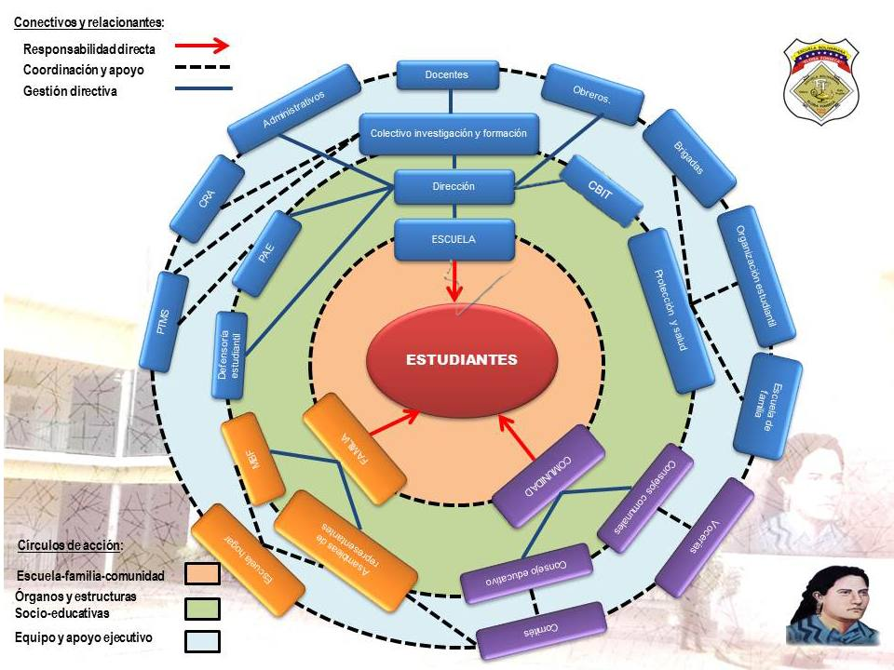
Organigrama

Localización Geográfica
El Centro Bolivariano de Informática y Telemática “Eloísa Fonseca” está ubicado en el sector La Plata, Esq. avenida Caracas y avenida 6, de la parroquia Juan Ignacio Montilla, municipio Valera del estado Trujillo. Limita por el norte con el L.B. Rafael Rangel; por el sur con el Instituto Universitario Tecnológico “Dr. José Gregorio Hernández”, Centro Médico Integral Santa Lucía y la zona residencial. Por el este, con el Centro de Educación Inicial Bolivariano “Eloísa Fonseca”, Ateneo de Valera, Orquesta Juvenil Núcleo Valera y la Universidad Valle del Momboy. Por el oeste, con la avenida 6 y casas comerciales del sector.
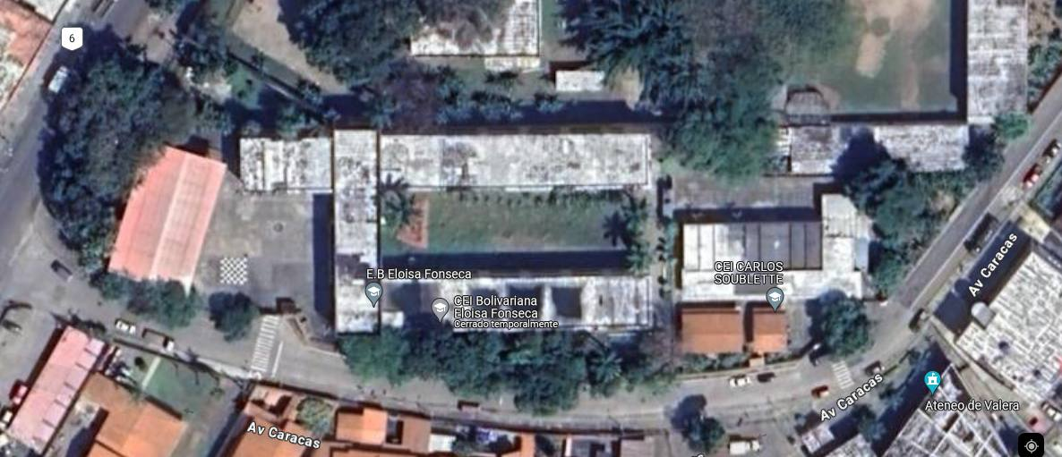
Vista Satelital de la institución Eloísa Fonseca.
Historia de vida de la Organización o Comunidad
La Escuela “Eloísa Fonseca”, nace el 19 de septiembre de 1.916, como iniciativa privada de las hermanas María y Ángela Álvarez de Lugo, quienes la crearon como una escuela de niñas para la clase alta; e inició en una vieja casona en el sitio donde hoy está ubicado el edificio del Diario El Tiempo, luego pasó donde está situada la Mercantil Suramericana. En el año 1.957 fue trasladada al local donde está hoy día la Librería Siete Colina. A partir de ese momento, se comenzó a realizar una campaña por la prensa y por la radio, liderada por su directora Aura Salas Pisani acompañada de representantes, maestras y alumnas, con el objeto de lograr el local que hoy ocupa, pasando a llamarse Grupo Escolar “Eloísa Fonseca”. Esta nueva edificación se inauguró el 19 de abril de 1.957, razón por la cual se celebra su aniversario en esta fecha.
La Unidad educativa nacional “Eloísa Fonseca”, siempre se ha caracterizado por tener maestros profesionales de excelencia, responsables y con vocación de servicio, por lo que se ha considerado como la más completa del Estado, una de las mejores de Venezuela y patrimonio histórico.

Organizaciones vinculadas al Proyecto
Fundación Bolivariana de Informática y Telemática (FUNDABIT).
Ministerio del Poder Popular para la Educación (MPPE).

Descripción del diagnóstico situacional
Fuimos recibido de manera cordial por parte de un miembro de la institución encargado de la seguridad de la escuela, siendo bienvenidos para la realización del segundo proyecto realizado en la institución por el grupo; donde se nos indica reencontrarnos con la Ing, Euglibet Vasquez; que cumple cargo de tutora CBIT en la escuela, y además, fue tutora comunitaria del proyecto anterior realizado por nosotros; con ella nos reencontramos con la Directora Suhail Abreu, con el fin de plantear la realización del proyecto sociotecnologico en el Grupo Educativo “Eloisa Fonseca”. Donde se determinan los problemas más notorios de la institución, de manera general y en al ámbito de la informática.
Anexo a esto se utilizó la técnica de observación para corroborar la información recolectada de la entrevista realizada donde llegamos a observar que la página oficial del Grupo Educativo de la Eloisa Fonseca se encuentra no accesible con permisos administrativos. Además de corroborar lo mencionado en nuestra conversación con los miembros de la institución, donde se observan secciones de la pared del laboratorio CBIT con daños por filtraciones, los tomacorrientes sin protección adecuada, y el sistema de refrigeración averiado.
Luego de esto, se planteó la estructura que se buscaba en la página web.

Problemas generales de la comunidad
Debido a proyectos de mantenimiento que están en espera de su culminación desde el año 2009, además de obras adicionales inconclusas que se han cancelado por razones indeterminadas; se presentan problemas de infraestructura y filtraciones de agua en espacios educativos, causando la inhabilitación de 5 áreas de aprendizaje, por consiguiente la reducción de capacidad para albergar un cuerpo estudiantil más amplio.

Problemas en el área de Informática
Tabla 1: Problemas en el área de Informática.
- El principal problema de la comunidad es la ineficacia de Página Web oficial de la institución
- La inexistencia de un sistema informático que facilite la inscripción de nuevos estudiantes
- El déficit de computadoras funcionales.
- La falta de actualización de los equipos informáticos, que con el paso del tiempo han dejado de funcionar.
- Ausencia de protección contra inestabilidad de voltaje como un regulador de corriente o un UPS (Sistema de Alimentación Ininterrumpida).
- Conexiones de Ethernet en mal estado
- La carencia de soporte técnico a equipos de computación y usuarios.

Identificación de las necesidades
Considerando el diagnóstico situacional realizado utilizando las técnicas e instrumentos de recolección de información, se procede a redactar los principales resultados obtenidos, cuáles son las necesidades o problemas más relevantes que pueden ser canalizadas con el desarrollo del proyecto y como participante del PNF se pueden abordar. Entre estos encontramos
- Ineficiencia de una página web web para la publicación de información
- La carencia de soporte técnico a los equipos de computación del CBIT.
- El riesgo que genera la falta de protección contra fallos del sistema eléctrico.
- La ausencia de programas de gestión de pre-inscripciones de nuevos estudiantes
- Falta de herramientas que faciliten el aprendizaje a distancia
PROBLEMAS DE HARDWARE
Como nos lo hizo constatar la directora cuando hicimos la entrevista, la mayoría de equipos de computación con los que cuenta la institución, tienen un hardware muy desactualizado, contando con piezas aproximadamente del 2010, así mismo se nos informó que los equipos reciben soporte técnico anualmente de manera irregular. En nuestra observación de los equipos, y escuchando las declaraciones de la encargada del área de Informática, nos pudimos dar cuenta de la gran dificultad de los equipos para correr nuevas tecnologías, debido a su hardware anticuado lo cual causa incompatibilidad con nuevos programas más modernos.
También la carencia de protección contra inestabilidad de voltaje como un regulador de corriente o un UPS (Sistema de Alimentación Ininterrumpida), que evitarían los daños ocasionados a los computadores por las fallas del sistema eléctrico.
PROBLEMAS DE SOFTWARE
Carencia de un portal web enfocado en la publicación de información oficial en la institución y/o herramienta digital noticias de la misma.
Ausencia de una herramienta digital que agilice el proceso de pre-inscripción de nuevos estudiantes.

Jerarquización y Selección de las necesidades
Producto de los resultados reportados en la identificación de necesidades, se selecciona un problema al cual se le presentará una alternativa de solución.
Se encontró que el problema de mayor gravedad relacionado con el área de saberes que forman parte del proyecto, es la remodelación de la página web oficial de la institución.
ÁRBOL DE PROBLEMAS
González, S; Sánchez, L; y Hernández R. (2023). Consideran que el árbol de problemas es:
“una de las herramientas fundamentales en la planificación, especialmente en la investigación. El análisis del árbol de problemas, también llamado análisis/árbol situacional o simplemente árbol de problemas, ayuda a encontrar soluciones a través del mapeo del problema. Identifica en la vertiente superior, las causas o determinantes y en la vertiente inferior las consecuencias o efectos que se presente en dicha investigación.”
Lo que da a entender que el árbol de problemas es una técnica en la planificación, especialmente en investigación, que ayuda a mapear un problema dividiéndolo en causas y consecuencias. Esto permite visualizar mejor el problema y facilita el diseño de soluciones.
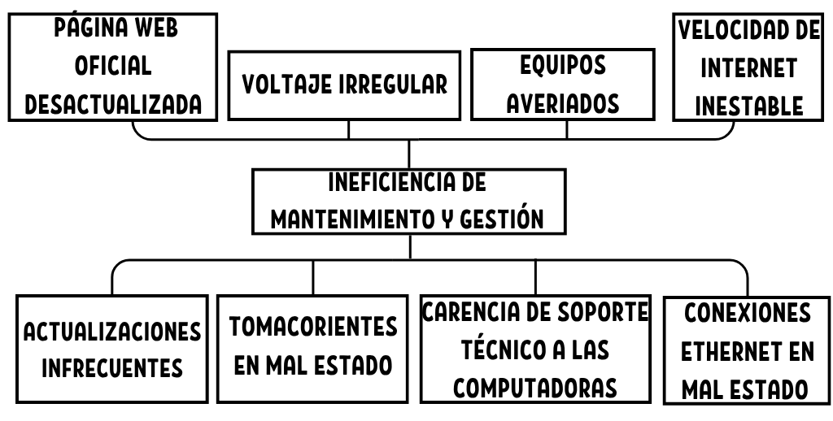
ÁRBOL DE OBJETIVOS
Liporace, N. (2022) define al árbol de objetivos de la siguiente forma:
“Herramienta se encarga de transformar el Árbol de Problemas en su versión positiva, el Árbol de Objetivos: las causas (raíces) se convierten en medios, las consecuencias (hojas) en fines, y el problema central se convierte en el propósito del proyecto. Una vez realizada la etapa anterior, solo restaría verificar posibles redundancias, similitudes o debilidades que posea el diagrama. Para lograr esto, es recomendable establecer una relación entre causas-medios y consecuencias-fines para modificar lo que creamos conveniente y de esta forma, dar por finalizado el Árbol de Objetivos.”
Dando a entender que en el árbol de objetivos se replantea el problema en términos positivos. Las causas originales (o raíces) se transforman en medios para alcanzar algo, las consecuencias (o efectos) se convierten en fines, y el problema central pasa a ser el objetivo del proyecto. Después de hacer esta conversión, se revisa el diagrama para identificar redundancias, similitudes o puntos débiles, estableciendo conexiones claras entre causas y medios, así como entre consecuencias y fines.
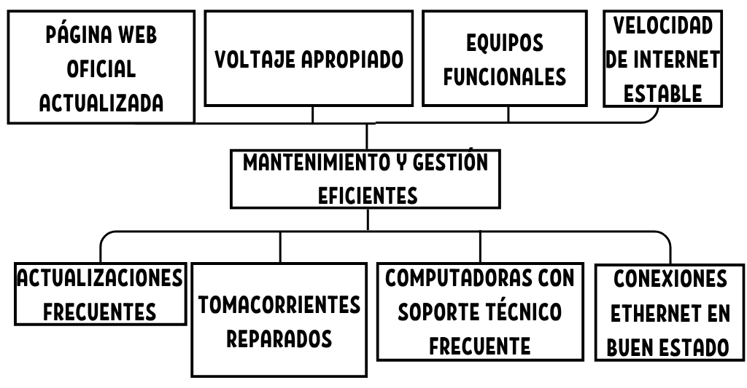

Alternativas de solución
El equipo de actores sociales llegó a concluir que las alternativas de soluciones a los distintos problemas relacionados con el área de informática deberían tomarse de la siguiente manera:
- Desarrollo del sitio web del grupo educativo “Eloisa Fonseca”, recuperando un portal oficial para la publicación de noticias relevantes a la institución.
- Instauración de una herramienta que agilice el proceso de preinscripción en el centro educativo.
- Actualización del hardware anticuado de los equipos de cómputo del laboratorio de la escuela.
- Revisión y reparación de equipos de computación averiados
- Dote de reguladores eléctricos para la protección de los equipos informáticos.
- Reorganización y recomposición del cableado de Ethernet.
- Creación de un plan de soporte técnico para las computadoras del laboratorio
Propósitos u Objetivos
General
Implementar una página web para el Grupo educativo “Eloísa Fonseca”
Específicos
Diagnosticar las necesidades de información y comunicación de los distintos actores del grupo educativo
Diseñar una interfaz de usuario (UI) atractiva, moderna e intuitiva.
Integrar las funcionalidades planificadas, como el calendario de actividades, integración con redes sociales y un portal de acceso privado (opcional) para la comunidad interna.
Realizar pruebas exhaustivas de usabilidad, funcionalidad y compatibilidad en diferentes navegadores web (Chrome, Firefox, Safari)
Capacitar al personal designado para la administración, gestión y actualización de los contenidos del sitio web.
Justificación e impacto social de la alternativa de solución
Los motivos por los cuales se realiza el proyecto sociotecnológico, titulado; Remodelación del Portal Web en el Grupo Educativo “Eloísa Fonseca”. Se encuentran los siguientes.
Teórico
El desarrollo de un sitio web para el Grupo Educativo “Eloísa Fonseca” se fundamenta en los conocimientos adquiridos en el Programa Nacional de Formación en Informática (PNFI), específicamente en las unidades curriculares de Ingeniería de Software, Programación y Base de Datos. Esta base de conocimientos nos permite crear un sitio web profesional que satisfaga las necesidades tanto de la institución como de sus estudiantes.
Este proyecto también beneficia al propio PNFI, ya que fomenta la participación de los estudiantes de la Universidad Politécnica Territorial del Estado Trujillo (UPTT), quienes, en colaboración con el personal del Grupo Educativo “Eloísa Fonseca”, aportan soluciones técnico-científicas a los desafíos informáticos de la institución. Esta iniciativa fortalece la vinculación social entre los estudiantes politécnicos y las comunidades, en línea con lo establecido en la Gaceta Oficial 38.930 para la creación de los Programas Nacionales de Formación.
Por lo tanto, las planificaciones y metodologías empleadas en este proyecto serán de gran utilidad para futuras creaciones o mantenimientos de sitios web tanto para el Grupo Educativo “Eloisa Fonseca” como para otras comunidades en el país que lo requieran.

Técnico
Este proyecto busca implementar una aplicación web en el Grupo Educativo Eloísa Fonseca. Al contar con una estética y funcionalidad óptima del portal web, el personal contará con una herramienta más cómoda y segura para sus actividades diarias, protegiéndonos de posibles censuras o pérdidas de información, lo que, en última instancia, mejorará el funcionamiento interno de la institución.
De esta forma, la implementación de este Proyecto Sociotecnológico de Creación de la página web para el Grupo Educativo Eloísa Fonseca aumentará el desempeño general de la institución en su misión de educar a los jóvenes de Valera durante su etapa de educación primaria, utilizando una herramienta tecnológica propia, desarrollada con la colaboración de los estudiantes del Programa Nacional de Formación en Informática.

Legal
Las políticas públicas que reafirman la relevancia del proyecto son las siguientes:
La Constitución de la República Bolivariana de Venezuela (Artículos 108 y 110):
Artículo 108. Los medios de comunicación social, públicos y privados, deben contribuir a la formación ciudadana. El Estado garantizará servicios públicos de radio, televisión y redes de bibliotecas y de informática, con el fin de permitir el acceso universal a la información. Los centros educativos deben incorporar el conocimiento y aplicación de las nuevas tecnologías, de sus innovaciones, según los requisitos que establezca la ley.
Artículo 110. El Estado reconocerá el interés público de la ciencia, la tecnología, el conocimiento, la innovación y sus aplicaciones y los servicios de información necesarios por ser instrumentos fundamentales para el desarrollo económico, social y político del país, así como para la seguridad y soberanía nacional. Para el fomento y desarrollo de esas actividades, el Estado destinará recursos suficientes y creará el sistema nacional de ciencia y tecnología de acuerdo con la ley. El sector privado deberá aportar recursos para las mismas. El Estado garantizará el cumplimiento de los principios éticos y legales que deben regir las actividades de investigación científica, humanística y tecnológica. La Ley determinará los modos y medios para dar cumplimiento a esta garantía.
Ley Orgánica de Ciencia, Tecnología e Innovación (Artículo 2):
Artículo 2. Las actividades científicas, tecnológicas, de innovación y sus aplicaciones son de interés público y de interés general.
La Ley Orgánica de la Administración Pública (Artículo 12):
Artículo 12. La actividad de la Administración Pública se desarrollará con base en los principios de economía, celeridad, simplicidad administrativa, eficacia, objetividad, imparcialidad, honestidad, transparencia, buena fe y confianza. Asimismo, se efectuará dentro de parámetros de racionalidad técnica y jurídica.
La simplificación de los trámites administrativos será tarea permanente de los órganos y entes de la Administración Pública, así como la supresión de los que fueren innecesarios, todo de conformidad con los principios y normas que establezca la ley correspondiente.
A fin de dar cumplimiento a los principios establecidos en esta Ley, los órganos y entes de la Administración Pública deberán utilizar las nuevas tecnologías que desarrolle la ciencia, tales como los medios electrónicos, informáticos y telemáticos, para su organización, funcionamiento y relación con las personas. En tal sentido, cada órgano y ente de la Administración Pública deberá establecer y mantener una página en la Internet, que contendrá, entre otra información que se considere relevante, los datos correspondientes a su misión, organización, procedimientos, normativa que lo regula, servicios que presta, documentos de interés para las personas, así como un mecanismo de comunicación electrónica con dichos órganos y entes disponible para todas las personas vía Internet.
Participante comunidad
Tras nuestra visita inicial al Grupo Educativo Eloísa Fonseca, donde fuimos recibidos con gran hospitalidad y se aclararon todas nuestras dudas durante las entrevistas y recorridos, estamos listos para embarcarnos en un nuevo proyecto.
Nuestra participación es crucial, especialmente considerando la necesidad de modernizar la presencia digital de la institución. En esta nueva fase, nos enfocaremos en la remodelación del blog existente del Grupo Educativo Eloísa Fonseca. Este enfoque busca optimizar el diseño y la funcionalidad de su plataforma digital, asegurando un ambiente más eficiente y atractivo para toda la comunidad educativa de Valera.
Líneas de investigación del PNF, área de conocimiento, y unidades curriculares asociadas al PST/I
Tomando como base los lineamientos planteados en el programa nacional de formación en informática (PNFI). Podemos vincular las áreas de saberes que forman parte de la unidad curricular; Algorítmica y Programación II, donde se obtiene el conocimiento necesario para la creación y modificación de un sitio web; Bases de Datos, el cual imparte conocimientos sobre el backend de la página web; Ingeniería de Software, que nos instruye los lineamientos que se siguen para el desarrollo de un proyecto de esta índole y Formación Sociocrítica II, que desarrolla el pensamiento crítico del estudiantado. Por tanto el proyecto esta enmarcado en la línea de investigación denominada Aplicación Web.

Beneficiarios
Directos
Quienes forman parte de la institución; el personal docente; la tutora CBIT, la Ing. Egluibet Vásquez y la directora de la institución, la Lcda. Suhail Abreu.
Indirectos
Entre los beneficiarios indirectos se encuentran los representantes del cuerpo estudiantil y la comunidad en general.

PARTE II
MARCO REFERENCIAL

Antecedentes:
Carrillo, Linares (2023), Realizó un proyecto sociotecnológico titulado “Desarrollo de la Página Web Interactiva para la Escuela Técnica Comercial “Pedro García Leal” MUNICIPIO VALERA ESTADO TRUJILLO”. El objetivo de este proyecto era desarrollar, diseñar e implementar un sitio web para brindar información del E.T.C. “PEDRO GARCÍA LEAL”. ubicado en Calle 18 entre Av. 4 y Bolivariana Sector las Acacias, Municipio Valera, Estado Trujillo. Este trabajo previo nos sirve como guía práctica para:
.- Aplicar metodologías ágiles: El equipo utilizó SCRUM para gestionar el desarrollo del sitio web, lo que permitió una planificación flexible, entregas incrementales y adaptabilidad a cambios. Podemos aplicar esta misma metodología para garantizar un desarrollo organizado, con revisiones constantes y ajustes rápidos según las necesidades del colegio.
.- Usar tecnologías probadas y eficientes: Se emplearon HTML, CSS, JavaScript, PHP, MySQL y Bootstrap para crear una página web funcional, interactiva y con gestión de base de datos. Estas tecnologías son accesibles, escalables y permiten un diseño adaptable (responsive), lo que asegura que el sitio web del colegio sea moderno, fácil de actualizar y compatible con diferentes dispositivos.
.- Garantizar que el sitio web sea fácil de usar y mantener: El proyecto incluyó un panel de administración para que el personal del colegio pueda gestionar contenido sin conocimientos técnicos avanzados. Podemos replicar este sistema, asegurando que los docentes y administrativos puedan actualizar noticias, eventos y otra información de manera autónoma.
.- Resolver problemas de comunicación institucional: Podemos replicar este sistema, asegurando que los docentes y administrativos puedan actualizar noticias, eventos y otra información de manera autónoma. Evitaremos problemas similares en el colegio, proporcionando un canal oficial de comunicación con padres, estudiantes y la comunidad educativa. La escuela no contaba con un sitio web funcional, lo que generaba desinformación. El proyecto resolvió esto con una plataforma centralizada
Saavedra , Maldonado y Valera (2024) : Realizó un proyecto SocioTecnológico titulado IMPLEMENTACIÓN DE UNA APLICACIÓN DE WEB EN EL LABORATORIO I DE LA E.T.C “MADRE RAFOLS”, VALERA ESTADO TRUJILLO, el cual tenía como objetivo desarrollar, diseñar e implementar una aplicación web para agilizar procesos administrativos. Ubicado en Estado Trujillo; municipio Valera, parroquia Mercedes Díaz; Calle 10 con Avenida 15.
.- Enfoque centrado en el usuario (como formularios intuitivos y paneles de administración) es clave para el éxito: El proyecto incluyó un formulario de registro para docentes y actividades, integrado con una base de datos, lo que facilitó la gestión de información institucional. Podemos replicar este sistema para que el personal del colegio pueda publicar noticias, eventos y actualizaciones sin requerir conocimientos técnicos avanzados.
.- Comunicación constante con el cliente: Se realizaron pruebas y ajustes basados en feedback del personal de la institución, asegurando que el sitio cumpliera con sus expectativas. Implementaremos un proceso similar de revisión y mejora continua con los stakeholders del colegio.
.- Factibilidad técnica y operativa: El estudio de factibilidad confirmó que el proyecto era viable con recursos limitados, utilizando herramientas de código abierto y equipos básicos. Podemos tomar este análisis como referencia para asegurar que nuestra solución sea sostenible y de bajo costo de mantenimiento.
Bethancourt, Manzanilla y Ramírez (2024), Realizó un proyecto SocioTecnológico titulado “Desarrollo de un sitio web institucional para el Complejo Educativo Rafael Rangel”, el cual tenía como objetivo realizar un sitio web institucional para el Complejo Educativo Rafael Rangel. Ubicado en Avenida 6, con calle Río de Janeiro, sector La Plata. Parroquia Juan Ignacio Montilla, municipio Valera, estado Trujillo
.- Implementar soluciones sostenibles: Empleó tecnologías accesibles (HTML, CSS, PHP, MySQL) que garantizan bajo costo y facilidad de mantenimiento. Esto nos beneficia dándonos a entender que herramientas básicas y no tan avanzadas podemos implementar soluciones adecuadas y que se sostengan a futuro.
.- Fomentar la participación activa: Siempre estuvieron en contacto con la institución en cada etapa del desarrollo. Esto nos da entender cómo debemos llevar las comunicaciones con nuestra institución siendo clara y transparente en cada paso que realicemos.

BASES TEÓRICAS

PROYECTO:
Es un esfuerzo temporal y organizado de actividades interconectadas. Su objetivo principal es generar un producto, servicio o resultado exclusivo, siempre dentro de un presupuesto, calidad y plazo definidos. La gestión de proyectos implica usar conocimientos y herramientas para cumplir estos requisitos. Los proyectos surgen para atender una necesidad específica y concluyen al alcanzar el resultado deseado, o cuando esa necesidad deja de existir o se agotan los recursos.

Vargas, R (2023). Considera lo siguiente como proyecto:
"Un proyecto es un esfuerzo temporal emprendido para crear un producto, servicio o resultado único, con un principio y un fin definidos."

PROYECTO SOCIO TECNOLÓGICO:
Son una herramienta educativa que fomenta la creación de conocimientos a partir de las experiencias, habilidades y capacidades que el participante ya posee. A través del desarrollo de estos proyectos, el estudiante fortalece su crecimiento personal, gana confianza en su formación y se prepara para su futuro rol profesional.
Este enfoque promueve una interacción constante entre el participante y su asesor en un proceso investigativo continuo. Se busca una participación activa y colaborativa de la comunidad, integrando tanto el conocimiento popular como el especializado en relación con el entorno de estudio. Además, estos proyectos parten de problemas reales que afectan a nivel local, regional o nacional, abordando los desde las áreas de la tecnología y la informática.
Martinez-Olvera, C. (2023). Conceptualiza el Proyecto Socio Tecnológico de la siguiente manera:
"Un Proyecto Socio-Tecnológico es un sistema de transformación que integra hardware, software y orgware, donde el éxito depende de la interacción entre los subsistemas social y técnico."
APLICACIÓN WEB:
Una aplicación web (o web app) es un programa que se ejecuta en un servidor remoto y al que los usuarios acceden a través de un navegador de internet (como Chrome, Firefox o Safari) mediante una conexión a la red.
Galera. J (2022)
"Una página web es un documento digital que puede contener información textual, visual y/o sonora, además de aplicaciones y todo tipo de contenido digital, pudiendo acceder a este y ser visualizado por un usuario desde un dispositivo remoto a través de un programa o software denominado navegador"

BASE DE DATOS:
Es un sistema organizado para almacenar información, similar a un archivo estructurado. Su propósito es facilitar la gestión de los datos, permitiendo que su acceso, búsqueda y organización se realicen de forma rápida y eficiente
C.J Date (2023) define base de datos como:
"Una base de datos es, en esencia, un repositorio de variables operacionales que representa algunos aspectos de una empresa."

MANEJADORES DE BASE DE DATOS:
El diseño, estructura y gestión de la base de datos se llevó a cabo utilizando el sistema gestor MySQL. Según Lockhart (1999), los sistemas tradicionales de gestión de bases de datos relacionales (DBMS) operan sobre un modelo de datos basado en un conjunto de tablas identificadas con nombres específicos, las cuales contienen atributos definidos por tipos de datos concretos.
DB-Engines (2020-2025) Opinan sobre los Manejadores de Base de Datos
"La popularidad de los sistemas de gestión de bases de datos se mide por la frecuencia de búsquedas, ofertas de empleo y discusiones en redes sociales."

MYSQL:
Permite organizar los datos y convertirlos en información significativa, procesa los detalles de los datos de modo que se pueda aprovechar mejor el tiempo en el análisis de los resultados. Esta aplicación no es difícil de aprender ni de usar. No obstante, es necesario comprender la estructura en el diseño de las bases de datos antes de entenderla.
Oracle MySQL Team (2023) consideran lo siguiente de MySQL:
"MySQL continúa siendo la base de datos de código abierto más popular del mundo, enfocada en rendimiento, confiabilidad y facilidad de uso."

HTML:
Son las iniciales de Hyper Text Markup Language, lo que en español se traduce como Lenguaje de Marcado de Hipertexto. Este lenguaje se utiliza para crear la estructura básica de una página web, mediante un conjunto de etiquetas o códigos que permiten definir el contenido, como textos, imágenes, audio, video y otros elementos multimedia.

WHATWG. (2024) define el HTML como:

"HTML es el lenguaje de marcado que define la estructura y el significado del contenido web."

CSS:
Siglas de Cascading Style Sheets o "Hojas de Estilo en Cascada", es un lenguaje diseñado para establecer y controlar la apariencia visual de una página web. Se utiliza junto con HTML o XHTML para darle estilo al contenido, permitiendo definir aspectos como colores, fuentes, márgenes y disposición de los elementos en pantalla.
W3C CSS Working Group. (2024) describe el CSS como:
"CSS es el lenguaje que describe la presentación de las páginas web, incluyendo el diseño, los colores y las fuentes."

LENGUAJE DE PROGRAMACIÓN:
Es un lenguaje estructurado que, a través de comandos, instrucciones, operadores y una sintaxis específica, permite desarrollar programas capaces de gestionar tanto el funcionamiento físico como lógico de un dispositivo.
Cass. S (2023) conceptualiza un Lenguaje de Programación como:

"La popularidad de un lenguaje de programación refleja su utilidad en los campos de la ingeniería y la tecnología más demandados."

Para la creación de este proyecto, se utilizaron los siguientes lenguajes:

JAVASCRIPT:
Se emplea principalmente en el entorno del cliente, integrado en los navegadores web para mejorar la experiencia del usuario y generar páginas web dinámicas. Sin embargo, también existe una versión utilizada del lado del servidor. Además, su funcionalidad se extiende a otras aplicaciones fuera del ámbito web, como en documentos PDF o programas de escritorio, especialmente en herramientas interactivas como los widgets.
TC39 (2024) define JavaSript como:

"JavaScript es un lenguaje de programación dinámico que evoluciona a través de propuestas de la comunidad para la especificación ECMAScript."

PHP:
Es un lenguaje de programación de propósito general que se ejecuta del lado del servidor y fue creado inicialmente para desarrollar contenido dinámico en la web. Se destacó por ser uno de los primeros lenguajes que permitía incrustar directamente el código en archivos HTML, sin necesidad de hacer referencia a archivos externos para procesar la información. Su ejecución depende de un servidor web con el módulo de procesamiento PHP, que genera el contenido final de la página. Con el tiempo, PHP ha evolucionado y ahora ofrece también una interfaz de línea de comandos, lo que permite su uso en aplicaciones gráficas autónomas. Además, es compatible con la mayoría de los servidores, plataformas y sistemas operativos, y puede utilizarse de forma gratuita.

The PHP Foundation (2023) considera lo siguiente de PHP:

"PHP impulsa una gran parte de la web, y su desarrollo continúa centrándose en el rendimiento, la modernización y la comunidad."

BOOTSTRAP:
Bootstrap es una herramienta de desarrollo web creada por Twitter, pensada para simplificar el proceso de diseño de sitios web. Con este framework es posible construir páginas responsivas que se adapten automáticamente a distintos dispositivos y resoluciones manteniendo una presentación consistente. Al ser de código abierto, está disponible de forma gratuita y sin limitaciones para cualquier persona que desee utilizarlo.
Bootstrap Team (2023) describe a Bootstrap como:

"Bootstrap es un framework de código abierto para el desarrollo de sitios web responsivos y móviles con HTML, CSS y JavaScript."

SCRUM
Scrum es una metodología ágil frecuentemente utilizada en el desarrollo de software, aunque también ha demostrado su utilidad en otras áreas. Su propósito es optimizar la entrega de productos mediante procesos flexibles y eficientes. A continuación, se describen sus elementos fundamentales:

Schwaber. K y Sutherland, J (2020) definen Scrum como:

"Scrum es un marco de trabajo ligero que ayuda a las personas, los equipos y las organizaciones a generar valor a través de soluciones adaptativas para problemas complejos."

Product Backlog:
Se trata de una lista ordenada por prioridades que contiene todas las funcionalidades, ajustes y mejoras que requiere el producto. Es gestionada por el Product Owner, quien se encarga de su organización y actualización

Pichler. R (2022) conceptualiza el Product Backlog de la siguiente forma:

"El Product Backlog es una lista priorizada de las funcionalidades, mejoras y arreglos que se necesitan para lograr la visión del producto."

Sprint Planning:
Antes de iniciar cada ciclo de trabajo o "Sprint", el equipo realiza una reunión para planificar las tareas a ejecutar. En esta reunión se seleccionan elementos del Product Backlog, que pasan a formar parte del Sprint Backlog.
Cohn. M (2022) describe Sprint de la siguiente manera:

"El Sprint Planning es un evento donde el equipo de desarrollo determina el trabajo que se puede completar en el sprint y cómo lo logrará."

Sprint:
Corresponde al periodo de trabajo fijo generalmente de 2 a 4 semanas durante el cual el equipo se dedica a desarrollar los elementos acordados, generando un avance del producto que puede ser entregado.
Scrum Guide (2020) conceptualiza Sprint como:

"Un Sprint es un período de tiempo corto y fijo durante el cual se crea un 'Incremento' de producto terminado y utilizable."

Daily Scrum:
Cada día se lleva a cabo una breve reunión donde los miembros del equipo comparten lo que realizaron el día anterior, lo que harán hoy y los posibles obstáculos que enfrentan. Es clave para mantener la coordinación y el enfoque.
Atlassian Agile Coach (2023) define Daily Scrum como:
"El Daily Scrum es una reunión diaria de 15 minutos para inspeccionar el progreso hacia el objetivo del Sprint y adaptar el plan del día."

Incremento:
Es el resultado final de cada Sprint: una versión actualizada, operativa y mejorada del producto que se puede presentar a los interesados.
Scrum.org (2021) expresa lo siguiente sobre incremento:

"Un Incremento es un paso tangible hacia la Meta del Producto que debe estar en condiciones de uso, cumpliendo con la definición de 'Terminado'."

Scrum Master:
Actúa como guía y facilitador del equipo Scrum, ayudando a superar impedimentos y asegurando el cumplimiento adecuado de la metodología y sus principios.
Según la Scrum Alliance (2023) el Scrum Master es considerado como:
"El Scrum Master es un facilitador y líder de servicio que asegura que el equipo entienda y siga la teoría, las prácticas y las reglas de Scrum."

Product Owner:
Representa a los interesados en el producto y tiene la responsabilidad de maximizar su valor. Además, gestiona el Product Backlog y define las prioridades de desarrollo
Scrum Alliance (2023) define el Product Owner como:
"El Product Owner es el responsable de maximizar el valor del producto resultante del trabajo del Equipo de Desarrollo."

Equipo de Desarrollo:
Es el conjunto de profesionales encargados de llevar a cabo las tareas del Sprint. Tienen la capacidad de organizarse por sí mismos y poseen habilidades variadas para cumplir con los objetivos planteados.
Scrum se fundamenta en ciclos de mejora continua, permitiendo al equipo adaptarse a los cambios y perfeccionar su desempeño con el tiempo. Se apoya en pilares como la transparencia, la inspección y la adaptación para alcanzar una mayor eficiencia en los procesos de desarrollo.

Schwaber. K y Sutherland. J (2020) conceptualizan Equipo de Desarrollo como:

"El Equipo de Desarrollo es un grupo de profesionales que trabajan juntos para crear un Incremento de producto terminado en cada Sprint."

PARTE III
MARCO METODOLÓGICO

Modalidad metodológica
En esta sección se expone la metodología empleada para lograr el objetivo del proyecto socio tecnológico. Se especifica la modalidad metodológica seleccionada, el tipo de investigación aplicada, las técnicas e instrumentos utilizados para recolectar la información, así como los métodos empleados para su análisis y el procedimiento seguido durante el proceso.

Tipo de Investigación
Este proyecto socio tecnológico se desarrolló dentro del paradigma positivista, priorizando un enfoque cualitativo. De acuerdo con la fuente de recolección de datos, se clasifica como una investigación de campo, ya que la información será obtenida de forma directa en el contexto real. En relación a ello, Ramírez (2007) señala que este tipo de investigación se fundamenta en datos recopilados por medio de entrevistas, testimonios, cuestionarios, encuestas y observaciones, es decir, a partir de la realidad misma. Para este estudio, los informantes seleccionados serán los trabajadores, usuarios y el personal responsable de la institución donde se ejecuta el proyecto. Asimismo, se empleó la metodología del marco lógico, que permitió identificar las problemáticas, sus causas y consecuencias, así como determinar los beneficiarios tanto directos como indirectos

Diseño de Investigación
El presente PST se enmarca en la modalidad de proyecto factible que según el Manual de Trabajos de Grado de Especialización, Maestría y Tesis Doctorales de la UPEL (2010). “Consiste en la investigación, elaboración y desarrollo de una propuesta de un modelo operativo viable para solucionar problemas, requerimientos o necesidades de organizaciones o grupos sociales puede referirse a la formulación de políticas, programas, tecnologías, métodos o procesos.” (p.21).

Técnica e instrumento de recolección de información
En esta, parte se procede a definir los procedimientos a utilizar para recabar la información necesaria para el proyecto socio tecnológico, seleccionando las técnicas e instrumentos de recolección.
De acuerdo con Hernández y col (2010, p.272) la técnica “implica un plan detallado de procedimientos que nos conduzcan a reunir datos con un propósito específico”, En este caso, para la recolección de datos se utilizó la observación, al respecto, Arias (2006, p. 70), define la observación como “ Es una técnica que consiste en visualizar o captar mediante la vista, en forma sistemática, cualquier hecho, fenómeno o situación que se produzca en la naturaleza o en la sociedad, en función de unos objetivos de investigación preestablecidos“.
Con respecto al instrumento, Arias (2006) lo denomina como cualquier recurso, dispositivo o formato, utilizado para obtener, registrar o almacenar información. En el proyecto Sociotecnológico (PST) se utilizaron los instrumentos diarios de campo, libreta o cuaderno de notas, cámara fotográfica y cámara de video. Es importante destacar que se utilizó la entrevista, según Arias (2006, p. 74), “La entrevista, más que un simple interrogatorio, es una técnica basada en un diálogo o conversación “cara a cara”, entre el entrevistador y el entrevistado acerca de un tema previamente determinado, de tal manera que el entrevistador pueda obtener la información requerida “se eligió la Entrevista semi-estructurada.
Según Arias (2006, p. 75), “Entrevista semi-estructurada Aun cuando existe una guía de preguntas, el entrevistador puede realizar otras no contempladas inicialmente. Esto se debe a que una respuesta puede dar origen a una pregunta adicional o extraordinaria. Esta técnica se caracteriza por su flexibilidad. Además de sus instrumentos específicos, tanto la entrevista estructurada como la no estructurada pueden emplear instrumentos tales como el grabador y la cámara de vídeo. En el caso del PST se utilizó una guía de preguntas, para hacer la entrevista, así como los instrumentos referidos anteriormente.

Técnica de procesamiento y análisis de datos
Culminada la recolección de los datos, es imprescindible revisar, ordenar, clasificar y tabular los resultados obtenidos con el fin de analizarlos con mayor facilidad y comprensión. Es así como, Palella y Martins (2006, p.186) señalan que existen “una serie de etapas que conducen a interpretar y discutir la información recogida mediante la aplicación de los instrumentos”. Con respecto al proyecto sociotecnológico, se analizaron los resultados estableciendo la relación entre los datos obtenidos con las bases conceptuales que sustentan el PST en función de dar respuesta a los objetivos planteados.

PARTE IV: PRODUCTO FINAL

Plan de Acción y evaluación
Proponer un Sitio Web, Como Herramienta Tecnológica Para El Grupo Educativo Eloisa Fonseca, Parroquia Juan Ignacio Montilla, Estado Trujillo
Propósitos | Actividades | Recursos | Estrategias
1.Diagnosticar las necesidades de información y comunicación de los distintos actores del grupo educativo.  2.Diseñar una interfaz de usuario (UI) atractiva, moderna e intuitiva.  3.Integrar las funcionalidades planificadas, como el calendario de actividades, integración con redes sociales y un portal de acceso privado (opcional) para la comunidad interna.  4.Realizar pruebas exhaustivas de usabilidad, funcionalidad y compatibilidad en diferentes navegadores web (Chrome, Firefox, Safari).  5.Capacitar al personal designado para la administración, gestión y actualización de los contenidos del sitio web. | 1.Caracterización de la comunidad.  2.Diagnóstico  3.Identificación de los problemas  4.Levantamiento de información  5.Efectuar el Código Fuente, hacer las corridas en los lenguajes de programación HTML.  6. Realización de pruebas de funcionalidad en diferentes navegadores web.  7.Elaboración del plan de acción  Entrevistas  Realizar lista de verificación. | Talento Humano:  Investigadores  Comunidad  Trabajadores.  Asesor Institucional  Asesora externa  Materiales:  Block de notas,  lápiz  Celular (cámara fotográfica)  Tecnológicos:  Computador  Internet (W.W.W)  Herramientas de trabajo:  Disco duro portátil, unidad de DVD. Programas de instalación de software, lenguajes de programación.  Financiero:  Análisis del costo de los materiales utilizados para la elaboración del proyecto. | Trabajo de campo:  -Visitas a la institución G.E. Eloisa Fonseca  Técnicas:  -Observación directa.  -Encuestas.  Instrumentos:  -Entrevistas  -Lista de verificación.
Fuente: Bastidas, Delgado, Mejia, Ramos y Viloria (2025)

Desarrollo de la Propuesta

Sprints
Product Owner: Euglibeth Vázquez

Sprint #1: Duración: 2 semanas
Roles:
Scrum Master: Christian Ramos.
Scrum Team: Fabian Viloria, Javier Mejia, José Bastidas y Mario Delgado.
Actividades Realizadas: El Scrum Master se comunica con el Product Owner para definir los requisitos necesarios para la Página Web; seguido a esto, el Scrum Master jerarquiza la prioridad de las actividades a realizar para garantizar la efectividad del sprint a realizar. A continuación se realizan los preparativos pre-desarrollo, el Scrum Team se prepara en conocimiento, eligiendo los lenguajes que se utilizaran para el desarrollo de la página y planteando el servicio de hosting online que se usará, para empezar con la creación de la misma.
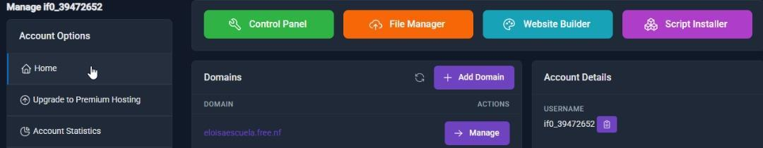

Tomando en consideración diversos factores se decide usar “InfinityFree” como el servicio de hosting de la página por las múltiples ventajas que este proporciona.

Sprint #2: Duración: 3 semanas

Roles

Scrum Master: Fabian Viloria
Scrum Team: Christian Ramos, Javier Mejia, José Bastidas y Mario Delgado.
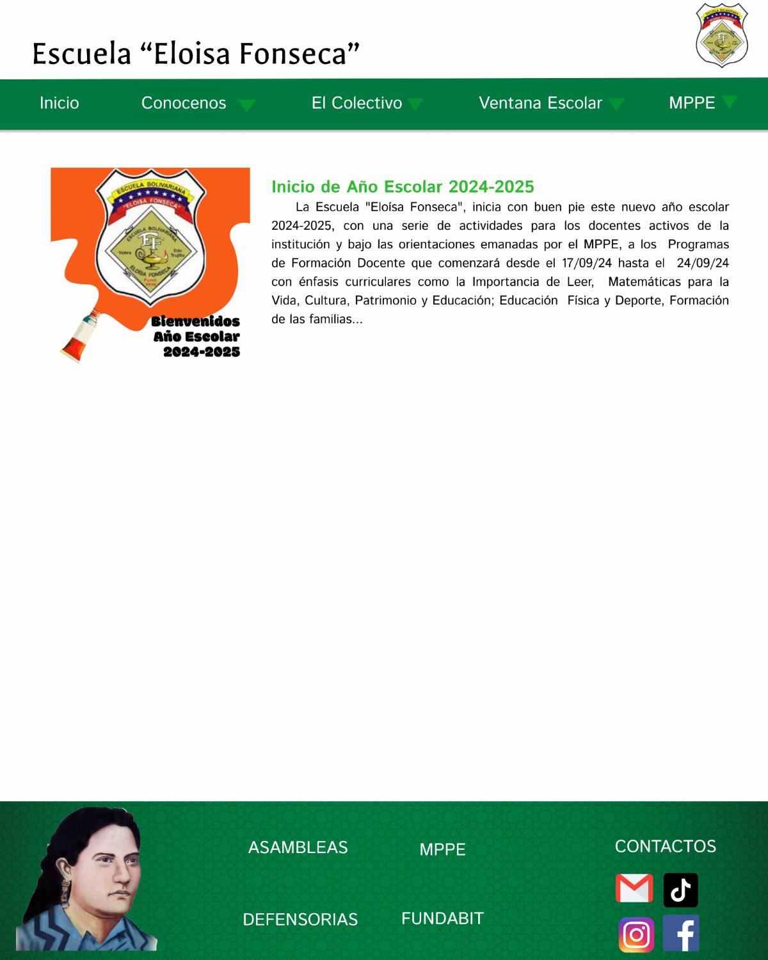
Actividades Realizadas: El Scrum Team inicia con el desarrollo de la página enfocándose de manera inicial en el apartado visual (HTML5 y CSS); donde se plasma los requisitos definidos anteriormente por el Product Owner y el Scrum Master. Entre los cuales se destacan los colores primarios del esquema de colores de la institución, información primordial que debe contener cada apartado de la página y los enlaces requeridos por lineamientos gubernamentales.

Sprint #3 Duración: 5 semanas
Roles

Scrum Master: José Bastidas
Scrum Team: Fabian Viloria, Javier Mejia, Christian Ramos y Mario Delgado.
Actividades Realizadas: Se realiza una nueva reunión con el Product Owner y el Scrum Master, donde se plantea el rediseño de la página web, proporcionando retroalimentación valiosa para el desarrollo del mismo. El equipo se rige por los nuevos lineamientos para el nuevo aspecto visual del sitio web, siendo este diseñado de la siguiente forma:

EXPLICACIÓN DEL FRONTEND - ESTRUCTURA VISUAL

ESTRATEGIA GENERAL IMPLEMENTADA

1. ARQUITECTURA SINGLE PAGE APPLICATION (SPA)
- Concepto: Todas las secciones se cargan en una sola página HTML.
- Ventaja: Navegación rápida sin recargas.
- Implementación: JavaScript muestra/oculta secciones con display: none/block.

2. DISEÑO RESPONSIVE Y MODERNO
- Enfoque Mobile-First: Se prioriza la experiencia en móviles.
- Flexbox/Grid: Para layouts flexibles y adaptables.
- Viewport Units: Uso de vh/vw para elementos responsivos.

ESTRUCTURA DE COMPONENTES VISUALES

HEADER SUPERIOR
- Logo/Identidad: Escudo escolar a la derecha
- Título Institucional: Nombre de la escuela con gradiente de color
- Efectos Visuales: Sombras, bordes redondeados, gradientes

BANNER PRINCIPAL DE BIENVENIDA
- Impacto Visual: Fondo rojo gradiente con texto blanco
- Dinamismo: Título y subtítulo que cambian según la sección
- Jerarquía: Título grande + subtítulo más pequeño

SISTEMA DE NAVEGACIÓN COMPLEJO
- Menú Horizontal: Navegación principal con hover effects
- Submenús Anidados: Hasta 3 niveles de profundidad
- Iconografía FontAwesome: Íconos para cada categoría
- Transiciones CSS: Efectos suaves al desplegar

SISTEMA DE PÁGINAS/DIVISIONES
- Página de Inicio: Contenido principal con imagen y texto
- Páginas de Contenido: Estilo consistente con botón "Volver"
- Quick Links: Accesos rápidos estilo botones

SISTEMA DE DISEÑO VISUAL

TIPOGRAFÍA Y JERARQUÍA
- Fuentes: Sistema sans-serif (Arial/Helvetica)
- Escalas: Títulos grandes (2.5-3.5rem), cuerpo (1rem)
- Pesos: Bold para títulos, normal para texto
- Espaciado: Line-height 1.6 para legibilidad

EFECTOS Y ANIMACIONES
- Sombras: Box-shadow para profundidad
- Gradientes: Backgrounds dinámicos
- Transiciones: Hover effects suaves
- Bordes Redondeados: Esquinas suavizadas

SISTEMA RESPONSIVE

BREAKPOINTS IMPLÍCITOS
- Desktop: Layout completo con menú horizontal
- Tablet: Ajuste de tamaños de fuente y espaciado
- Mobile: Menús colapsables, botones más grandes

TÉCNICAS RESPONSIVE
- Unidades Flexibles: %, rem, vw/vh
- Media Queries: Ajustes específicos por tamaño
- Imágenes Adaptables: max-width: 100% para responsividad

COMPONENTES ESPECIALES

FORMULARIOS
- Estilos Consistentes: Inputs, selects, textareas uniformes
- Estados de Validación: Colores para éxito/error
- Botones Call-to-Action: Estilo prominente

TARJETAS DE CONTENIDO
- Actividades Semanales: Layout en tarjetas con iconos
- Himnos: Estilo de texto con coros destacados
- Galería de Imágenes: Imágenes responsivas con descripción

SISTEMA DE ALERTAS/MENSAJES
- Feedback Visual: Colores semánticos
- Posicionamiento: Debajo del banner principal
- Transiciones: Aparecen suavemente

MECANISMOS DE INTERACTIVIDAD

NAVEGACIÓN JAVASCRIPT
- showPage(): Controla qué sección mostrar
- onclick: Eventos en enlaces del menú
- Estado Activo: Cambio visual en navegación

FORMULARIOS DINÁMICOS
- Mostrar/Ocultar: Para edición de actividades
- Validación Cliente: Feedback inmediato
- Envío PHP: Integración con backend

ESTRATEGIA DE CONTENIDO VISUAL

JERARQUÍA DE INFORMACIÓN
- Header: Identidad institucional
- Banner: Título contextual
- Navegación: Acceso a contenido
- Contenido Principal: Información específica
- Footer: Información de contacto

GESTIÓN DE IMÁGENES
- Optimización: Preload para imagen principal
- Lazy Loading: Carga diferida para mejor performance
- Fallbacks: Manejo de errores con CSS

PATRONES DE DISEÑO APLICADOS

CARD-BASED DESIGN
- Contenido en tarjetas separadas
- Bordes y sombras para definición
- Espaciado consistente

MATERIAL DESIGN INFLUENCE
- Sombras para profundidad
- Botones con elevación
- Transiciones suaves

FLAT DESIGN MEJORADO
- Colores sólidos con gradientes sutiles
- Iconografía clara
- Minimalismo funcional
- Este diseño prioriza la usabilidad, el acceso rápido a la información y una experiencia consistente en cualquier dispositivo

Sprint #4 Duración: 2 semanas
Roles

Scrum Master: Javier Mejia
Scrum Team: Fabian Viloria, Jose Bastidas, Christian Ramos y Mario Delgado.
Actividades Realizadas: Se determina la necesidad de una base de datos que maneje el sistema de preinscripciones planteado anteriormente además del login administrativo y las actividades semanales, dado a esto, se concluye que se utilizará PHP para la conexión a la base de datos, y diversas funciones que se desarrollarán a medida que avanza el proyecto. Se crean las tablas necesarias para el funcionamiento de la base de datos en phpMyAdmin.

Tablas de la base de datos

Tabla “usuarios” con el nombre de usuario y contraseña (encriptada por seguridad)
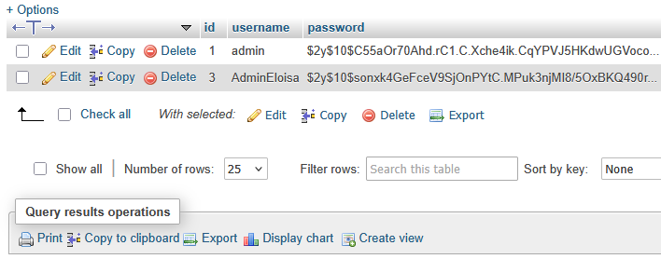

Tabla “actividades_semanales” que contiene la información que el administrador del sitio web desea publicar
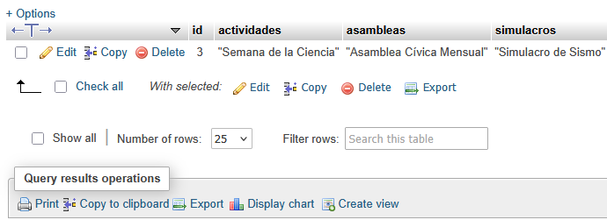

Tabla “preinscripciones” que está conformada por la información de los estudiantes en proceso de ingreso a la institución

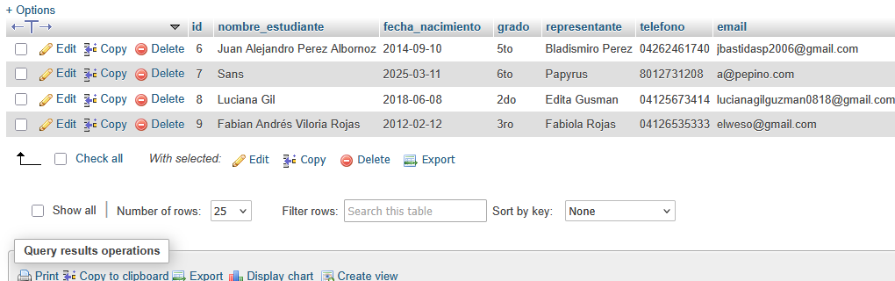

Sprint #5: Duración: 3 semanas
Roles

Scrum Master: Mario Delgado.
Scrum Team: Fabian Viloria, Jose Bastidas, Javier Mejia y Christian Ramos.
Actividades Realizados: El Scrum Team anexa una herramienta de diagnóstico de errores para facilitar la resolución de los mismos; seguido a esto se crea el “config.php” y “conexion.php” para conectarse al host “InfinityFree” y la base de datos en phpMyAdmin respectivamente, agregando a cada archivo que requiera la conexión a estas el código require_once ‘config.php’ y require_once ‘conexion.php’. Se crea una función ‘conectarDB’, siendo esta reutilizable en cualquier archivo para la fácil conexión a la base de datos
Se agrega código durante el desarrollo de la página para habilitar toda la visualización de todos los errores de php para facilitar el desarrollo

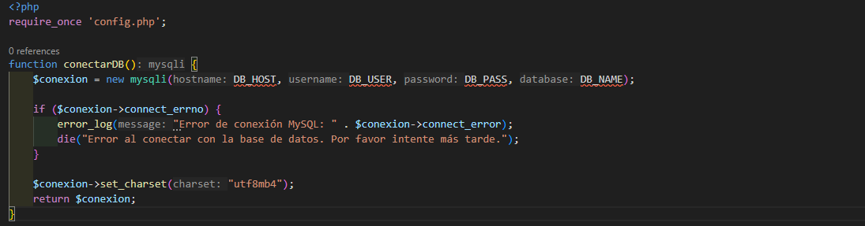

Además, se agrega el inicio de sesión y conexiones para el correcto funcionamiento de la página mediante el llamado de los archivos “config.php” y “conexion.php”

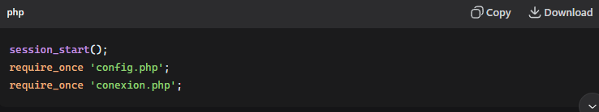

Se crea una función de ‘conectarDB’ para conectarse a la base de datos

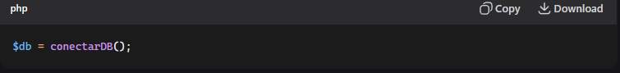

Sprint #6: Duración: 4 semanas
Roles

Scrum Master: Fabian Viloria.
Scrum Team: Jose Bastidas, Mario Delgado, Javier Mejia y Christian Ramos.
Actividades Realizadas: Se crea el frontend y el backend del login administrativo para el encargado de la página institucional, de fácil acceso y uso intuitivo. Que permita visualizar las preinscripciones que se crearán en sprints futuros.
Backend, que permite las conexiones a la base de datos y visualización de errores para facilitar el desarrollo

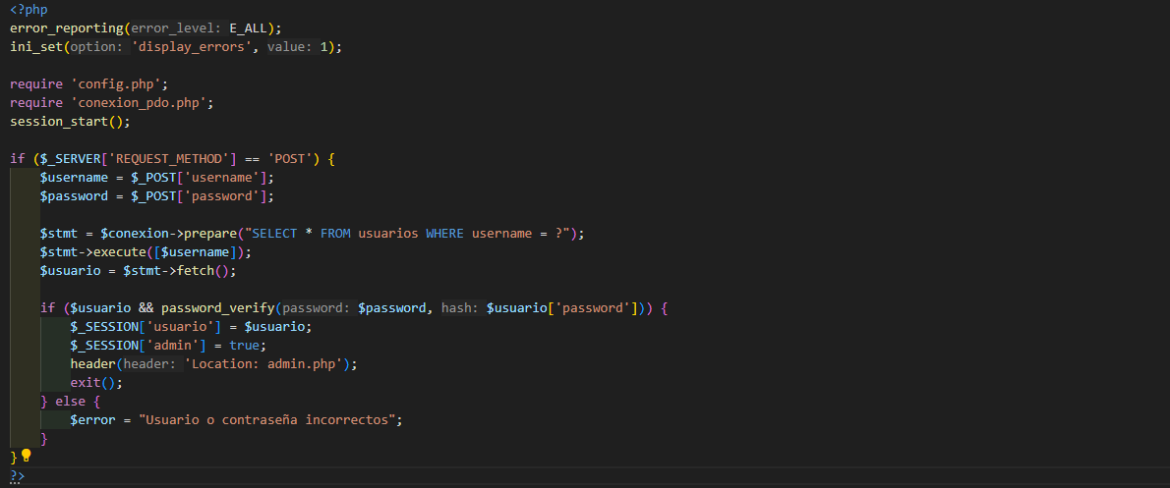

Frontend del sistema de login administrativo
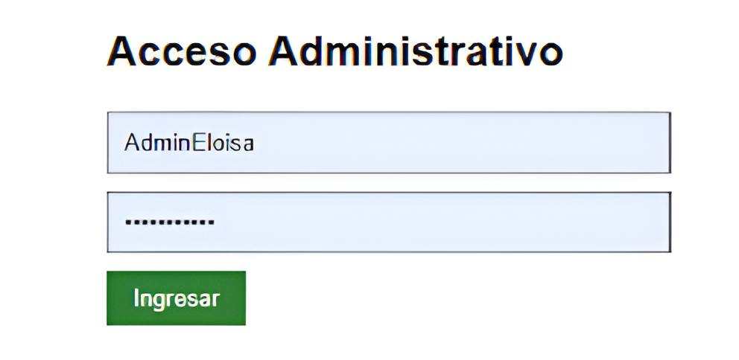

Frontend, del apartado del acceso mediante contraseña, y donde se guardarán las preinscripciones a futuro.

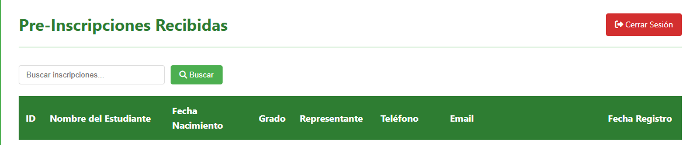

Sprint #7: Duración: 2 semanas
Scrum Master: Javier Mejia
Scrum Team: Fabian Viloria,Christian Ramos, José Bastidas y Mario Delgado.
Actividades Realizadas: Se llevan a cabo los últimos incrementos de la página en desarrollo, creando el sistema de preinscripciones y la tabla de actividades semanales a realizarse, ambas conectándose a la base de datos previamente creada para su correcto funcionamiento. Además se desarrolla un frontend para la visualización intuitiva de los datos guardados en dicha base de datos.

Frontend sistema login administrativo

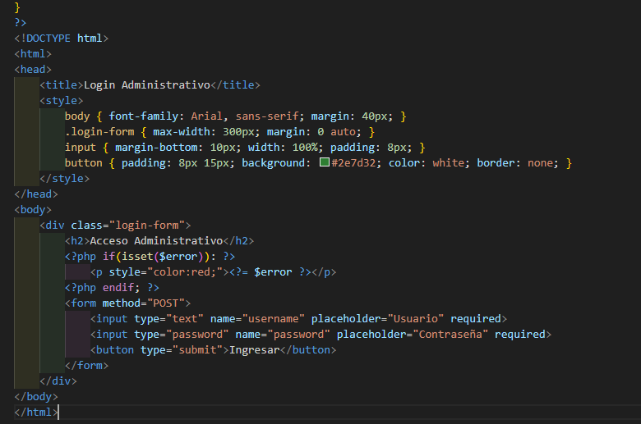

Backend de la lista de preinscripciones

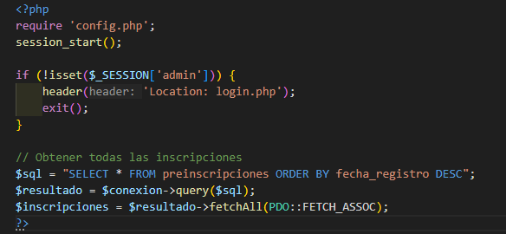
Backend actividades semanales
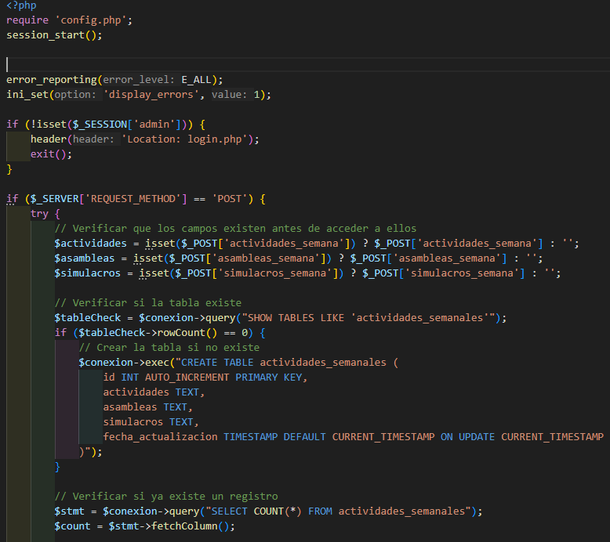
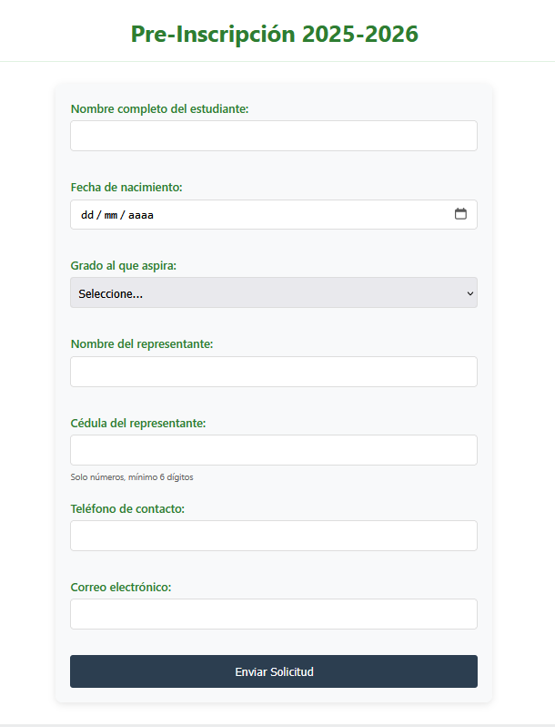
Frontend de el apartado de preinscripciones

Backend del guardado de actividades semanales

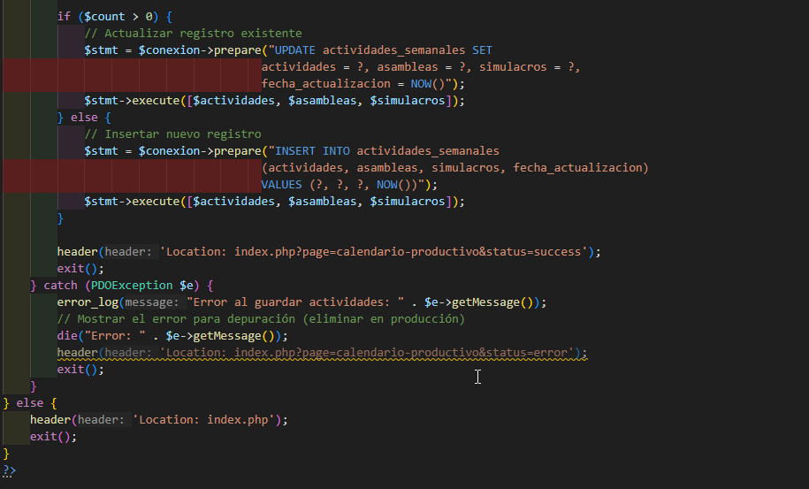

Frontend de actividades semanales (Sin ser admin)

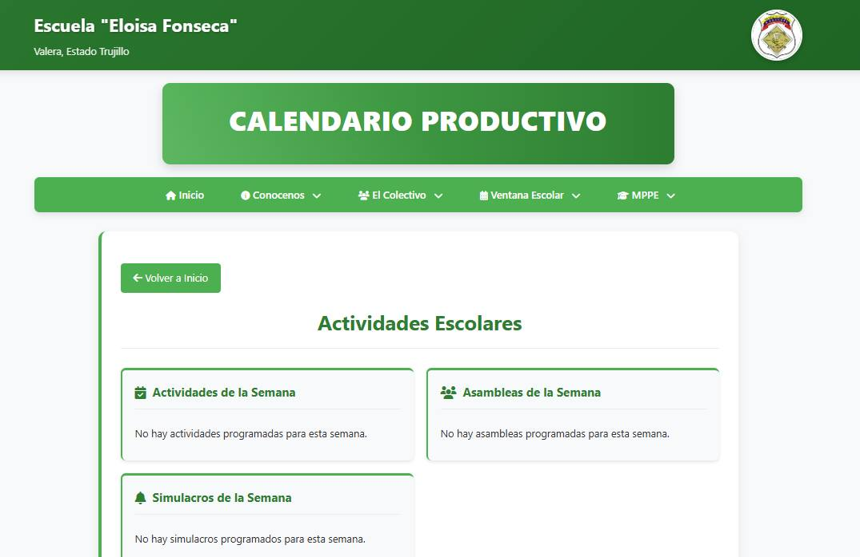
Frontend de actividades semanales (Siendo admin)

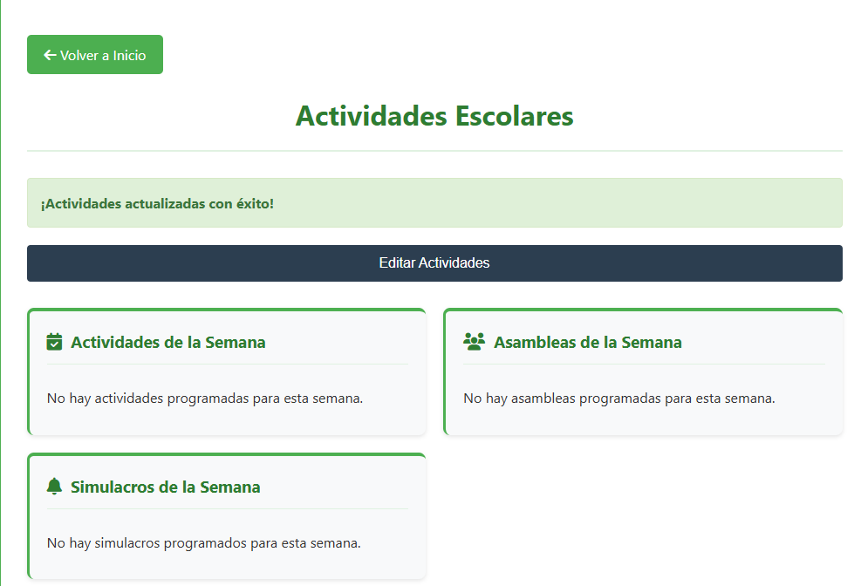

Sprint #8: Duración: 2 semanas
Roles:
Scrum Master: Christian Ramos.
Scrum Team: Fabian Viloria, Javier Mejia, José Bastidas y Mario Delgado.
Actividades Realizadas: Ya con todos los requerimientos realizados procedimos a comunicarnos con el Product Owner para continuar con las pruebas finales para terminar con la entrega del producto final.

Testeo del calendario de actividades escolares
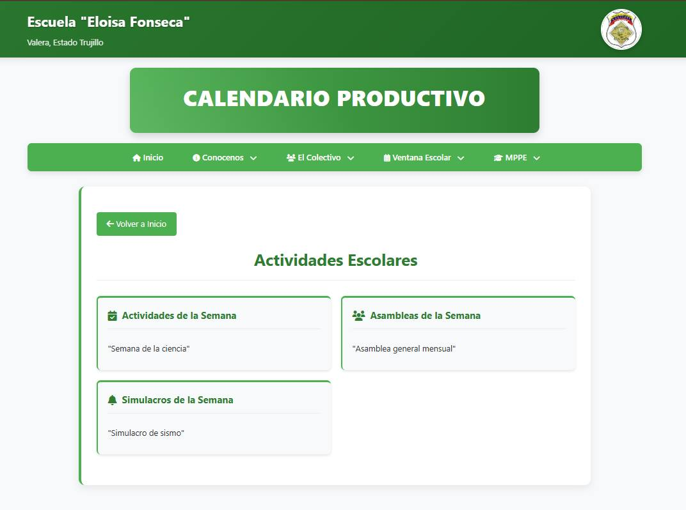
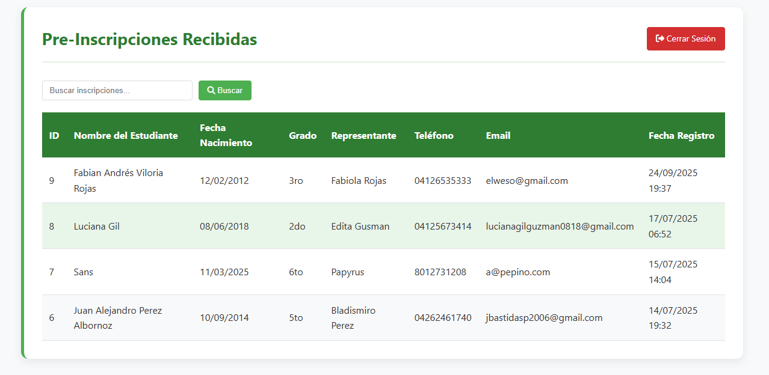
Testeo del sistema de preinscripciones

Sprint #9 Duración: 2 Semanas
Roles
Scrum Master: Javier Mejia
Scrum Team: José Bastidas, Mario Delgado, Christian Ramos, Fabian Viloria
Actividades Realizadas:
Implementación de una función que permita exportar las preinscripciones a manera de archivo PDF para poder agilizar de mejor manera dicha preinscripción.
PDF de la preinscripciones realizadas
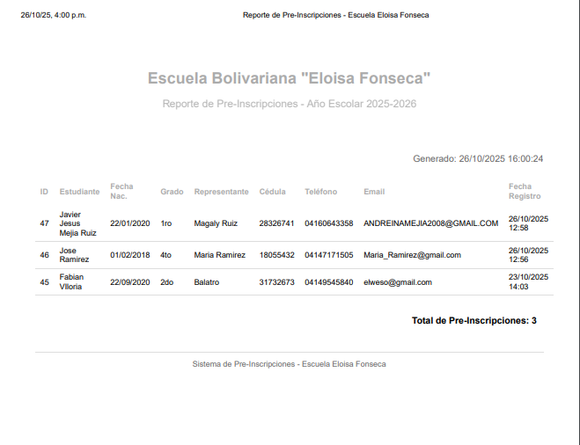

Sprint #10 Duración: 1 Semana
Roles
Scrum Master: Fabian Viloria
Scrum Team: José Bastidas, Mario Delgado, Christian Ramos, Javier Mejia
Actividades Realizadas: Se realizan las últimas correcciones según la retroalimentación obtenida; para posteriormente hacer entrega del sitio web en su versión final.
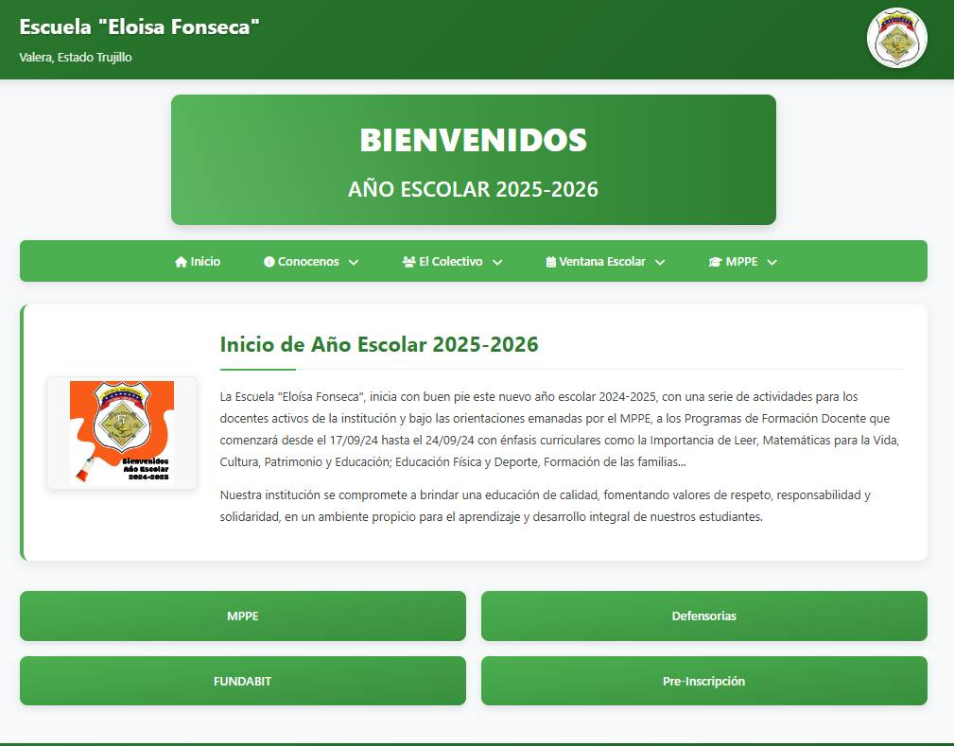

Estudio de Factibilidad
Factibilidad Técnica: Se sustenta en una infraestructura de desarrollo sólida, basada en tecnologías consolidadas como HTML, PHP y MySQL. Esto garantiza la viabilidad técnica del sistema y su adecuada implementación dentro del Grupo Educativo “Eloisa Fonseca”.
Factibilidad Económica: La ejecución del proyecto no implicó costos significativos, exceptuando los gastos académicos asociados a los trámites administrativos propios del PST, tales como planillas y controles.
Cabe recalcar que el hosting de la pagina no significo un gasto ya que este es gratis y a pesar de ser uso gratuito es una herramienta muy completa.
Factibilidad Operativa: Se apoya en la capacidad del equipo de trabajo para desarrollar, implementar y mantener el sitio web, asegurando su correcta integración con las actividades diarias de la institución y favoreciendo una comunicación eficiente entre esta y sus usuarios.

Costos y Plan de Financiamiento:
En relación a los gastos producidos con el desarrollo del proyecto, se asumió:
Materiales | Cantidad | Costo  Unitario | Total
Planillas de Visita | 4 | 30 | 120
Pasajes | 4 | 800 | 3200
Total | 3320 BS

Fuente (Autores): Bastidas, Delgado, Mejia,Ramos,Viloria (2025).

Medios de obtención de recursos económicos
La totalidad de los recursos económicos utilizados en la realización del Proyecto Sociotecnológico Tecnológico, fueron obtenidos por parte de la colaboración de los autores del mismo, incluyendo los gastos de pasaje, copias de formatos y cualquier otro gasto relacionado. Los manejos de los recursos fueron realizados de manera crítica, donde los gastos existentes eran necesarios para el desarrollo de las actividades, evitando gastos no imprescindibles.

Evaluación y seguimiento del proyecto
El seguimiento o monitoreo constituye un proceso sistemático orientado a verificar la efectividad en la ejecución de un proyecto, permitiendo identificar tanto los logros alcanzados como las debilidades detectadas, y recomendar las acciones correctivas necesarias para optimizar los resultados esperados.
En cuanto al seguimiento del presente proyecto socio-tecnológico, se recopiló información proporcionada por la docente tutora del CBIT, Euglibeth Vásquez, y la directora de la institución, Suhail Abreu. Asimismo, se realizaron avances progresivos del informe en cada uno de los tres trimestres del trayecto. Se elaboró y actualizó un cronograma de actividades conforme avanzaba el PST, se desarrolló el sitio web destinado a la institución y se cumplieron exitosamente todos los objetivos planteados.
Por su parte, la evaluación se lleva a cabo durante todas las fases del ciclo del proyecto. Para garantizar su eficacia, esta debe ser tan sistemática como el monitoreo, permitiendo determinar si el proyecto está funcionando adecuadamente y si los resultados obtenidos son coherentes con los objetivos establecidos. Este proceso requiere dedicación específica y, por lo general, la intervención de profesionales especializados.
En este sentido, se realizaron evaluaciones formativas y sumativas a lo largo de los tres trimestres correspondientes al trayecto II. Se valoraron los informes de avance y las actividades desarrolladas para la creación del sitio web, siguiendo las directrices establecidas en el reglamento oficial del Programa Nacional de Formación en Informática.

PARTE V
CONCLUSIONES Y RECOMENDACIONES
CONCLUSIONES
En el presente informe, se tomó como objetivo general “Implementar una página web para el Grupo Educativo “Eloísa Fonseca", como una alternativa de solución que resolviera las necesidades de un portal web propio para la publicación de noticias relevantes para la institución. De esta forma, se plantearon diferentes objetivos específicos como medio para alcanzarlo.
Se inició con la recolección de la información de relevancia para la creación del sitio web, trabajado con el personal del G.E. Eloísa Fonseca para asegurar que el contenido estuviera en concordancia con los objetivos propuestos por la institución. Sucesivamente se analizan los requisitos esenciales para la escuela, como el fácil acceso a las personas pertinentes. Luego, se diseñó un esquema claro y sencillo del sitio web iniciando con la metodología de desarrollo scrum, empezando la programación de los módulos necesarios, los cuales fueron probados de manera exhaustiva con diferentes navegadores web y dispositivos. Por último, se capacita al personal de la institución sobre el uso y mantenimiento de la página web.
El uso de la metodología scrum cumplió un rol significativo para la efectividad de este proyecto. El uso de sprints fue clave para mantener al equipo con una meta clara, teniendo en cuenta los lineamientos del product owner.
De esta forma, la página web ayudó a la institución a tener una mejor comunicación con los integrantes de la misma. Permitiendo el fácil acceso a información de alta importancia. La relación colaborativa entre el personal de la Eloísa Fonseca y el equipo de desarrollo del PST protagonizó un papel crucial para el éxito de los objetivos planteados.
A manera de resumen, se logró la modernización de los canales de comunicación del Grupo Educativo “Eloísa Fonseca”, permitiendo a la escuela cumplir su misión de trabajar en beneficio de los niños y niñas y de la comunidad en general.
El proyecto socio tecnológico “Página Web en el grupo Educativo Eloísa Fonseca” logró cumplir satisfactoriamente con su objetivo principal: Implementar un sitio web institucional moderno, funcional y accesible que responde a las necesidades de comunicación y gestión identificadas en el diagnóstico situacional. A través de un enfoque metodológico basado en Scrum, se desarrolló una plataforma robusta que integra un sistema de preinscripciones en línea, un calendario dinámico de actividades y un panel administrativo intuitivo, todo ello respaldado por una base de datos segura y eficiente.
La aplicación de tecnologías como HTML, CSS, JavaScript, PHP y MySQL, junto con un diseño responsive y centrado en el usuario, garantiza que la página sea accesible desde cualquier dispositivo y fácil de actualizar por parte del personal de la institución. Además, la capacitación impartida al personal asegura la sostenibilidad y el uso autónomo de la herramienta.
Este proyecto no solo moderniza la presencia digital del Grupo Educativo Eloísa Fonseca, sino que también fortalece el vínculo entre la institución, los estudiantes, sus representantes y la comunidad general, al ofrecer un canal de comunicación y noticias transparente y permanente. Asimismo, representa un aporte significativo desde el ámbito formativo, al permitir a los cursantes del PNF de informática aplicar sus conocimientos en un contexto real, en línea con los principios de vinculación social y aprendizaje de servicio.
En definitiva, la implementación de esta página web sienta las bases para una gestión educativa más eficiente, transparente y alineada con las demandas tecnológicas actuales, contribuyendo al fortalecimiento institucional y al mejoramiento continuo de la calidad educativa
Según el objetivo 1 se concluye que:
Pudimos ver que en efecto los métodos de dispersión de información no eran para nada efectivos y el desarrollo de esta página si era necesario y, asimismo; Mediante las rigurosas pruebas que hemos realizado con nuestra página la difusión de información es mucho más efectiva para padres, representantes y entidades institucionales.
Según el objetivo 2 se concluye que:
Mediante entrevistas y pruebas pudimos ver que para el público general la UI resulta dinámica y atractiva para su uso, ya sea de papel de administrador o como uso de lo representes y/o representantes
Según el objetivo 3 se concluye que:
El portal web cuenta con las funcionalidades planteadas al inicio del proyecto, como el calendario de actividades y el sistema de preinscripciones.
Según el objetivo 4 se concluye que:
Nuestra página funciona perfectamente en los navegadores más famosos e incluso hicimos pruebas en navegadores poco conocidos y no se presentó ningún tipo de problema
Según el objetivo 5 se concluye que:
Mediante clases y charlas a los responsables que se encargaran de la difusión de información y de recolecta de preinscripciones fueron capacitados para el uso correcto de la página, y fue exitosa a sobremanera ya que nos esforzamos en que esta página sea fácil de usar para personas sin mucha experiencia en el área tecnológica.

RECOMENDACIONES
Con base a la información recolectada durante el desarrollo del presente proyecto socio-tecnológico, se proponen las siguientes recomendaciones:
En primer lugar, resulta esencial organizar talleres periódicos orientados al uso adecuado del sitio web y de las herramientas tecnológicas disponibles. Esto permitirá que todo el personal adquiera las competencias necesarias para aprovechar dichos recursos de manera eficiente en el futuro.
En segundo lugar, se sugiere realizar campañas informativas dirigidas a estudiantes y representantes, con el propósito de promover el conocimiento y la utilización del nuevo sitio web como una herramienta clave para acceder a información académica y administrativa.
Asimismo, se recomienda fomentar la participación activa de la comunidad educativa en el proceso de mejora continua del sitio web, promoviendo la recepción de sugerencias y observaciones que contribuyan a adaptar su contenido y funcionalidades a las necesidades reales de los usuarios.
Finalmente, es indispensable implementar medidas de seguridad informática efectivas para resguardar la información sensible alojada en el sitio web. Entre ellas, se destacan el uso de firewalls, la realización de copias de seguridad periódicas y la ejecución de capacitaciones en ciberseguridad dirigidas a los usuarios. Dichas capacitaciones deben incluir temas como la creación de contraseñas seguras y la identificación de correos electrónicos fraudulentos, con el fin de garantizar un entorno digital confiable y seguro para toda la comunidad institucional.

PARTE VI
REFERENCIAS

Martínez-Olvera, C. A. (2023). Conceptual Framework of Socio-Technical Projects: A System Dynamics Approach. [Conceptualización del Framework de Proyectos Socio-Tecnológicos Un acercamiento al sistema dinámico] Societies, 13(4), 221.

Galera. J (2022). Importancia del sitio web para la empresa

Vargas, R. V. (2023). The Future of Project Management: Towards a Hybrid and Human-Centric Approach. PMI Global Summit 2023. [El Futuro del Manejo de Proyectos: Hacia el enfoque Híbrido Humano-Céntrico]

Date, C. J. (2021). The Third Manifesto: Foundation for Database Management. 3ra edición. [El Tercer Manifiesto. La fundación para el Manejo de Base de Datos]

Andlinger, P. & Gessner, M. (2024). DB-Engines Ranking and Trend Analysis. [Motores para Base de datos y análisis de Tendencias]

Oracle Corporation. (2023). MySQL 8.0 Reference Manual. [Manual de Referencia de MySQL 8.0]

WHATWG. (2024). HTML Living Standard. [Estándar de vida de HTML]

W3C. (2023). CSS Snapshot 2023.

Cass, Stephen (2025). The Top Programming Languages 2025. [Los Mejores Lenguajes de Programación del 2025]

ECMA International. (2024). ECMAScript® 2024 Language Specification.

The PHP Foundation. (2023). PHP 8.2: What's New and Improved. [PHP 8.2 ¿Que hay de nuevo y que se mejoró?]

Otto, M. & Thornton, J. (2023). Bootstrap 5.3 Documentation.

Schwaber, K. & Sutherland, J. (2020). The Scrum Guide™.

Atlassian. (2023). The Daily Scrum: A Guide to Mastering the Daily Standup. [EL Scrum Diario: Una guía para dominar el Stand-up diario]

Pichler, R. (2022). How to Order Your Product Backlog. [Cómo ordenar tu Backlog de Producto]

Scrum Alliance. (2023). Scrum Master Learning Path. [Camino de aprendizaje del Scrum Master]

Cohn, M. (2022). Sprint Planning: A Guide to Your First Sprint. [Planeación de Sprint: Una guia para tu primer sprint]. Mountain Goat Software.

ANEXOS

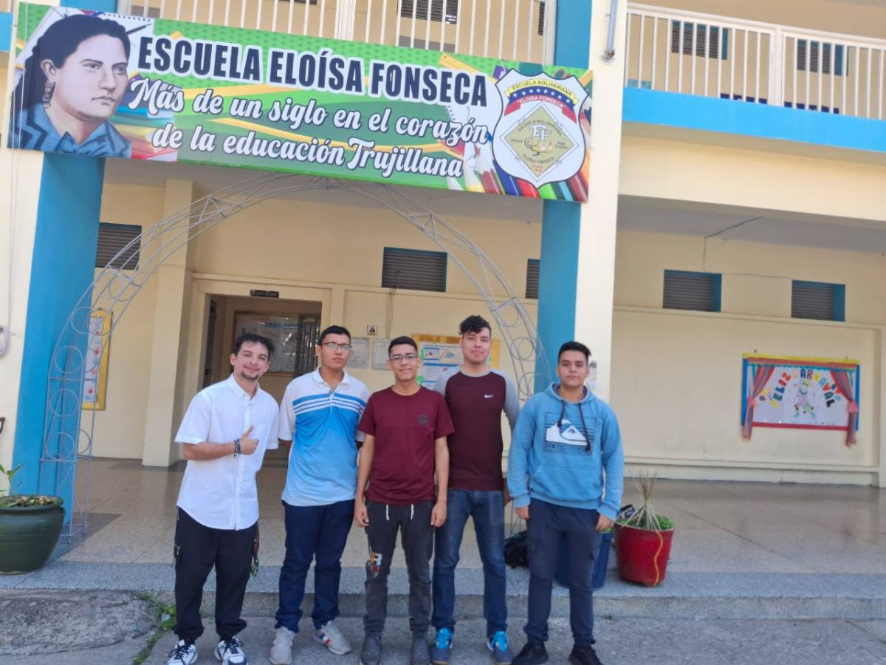
VISITA A LA ESCUELA ELOISA FONSECA
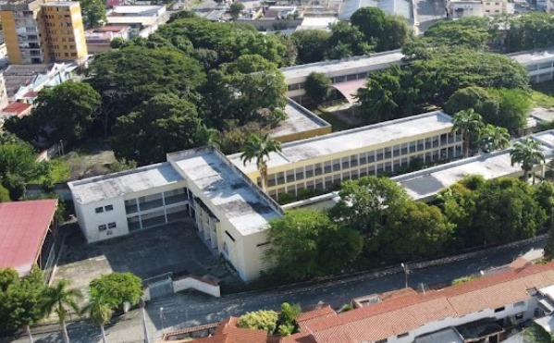
VISTA AÉREA DE LA ESCUELA “ELOISA FONSECA”
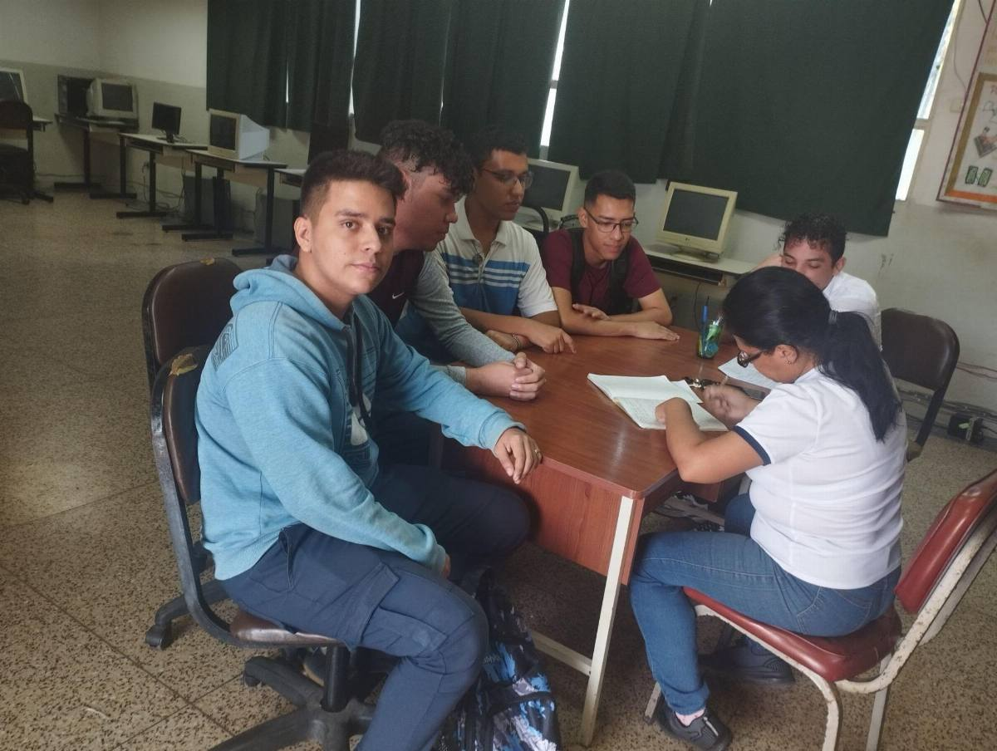

ENTREVISTA A TUTORA CBIT
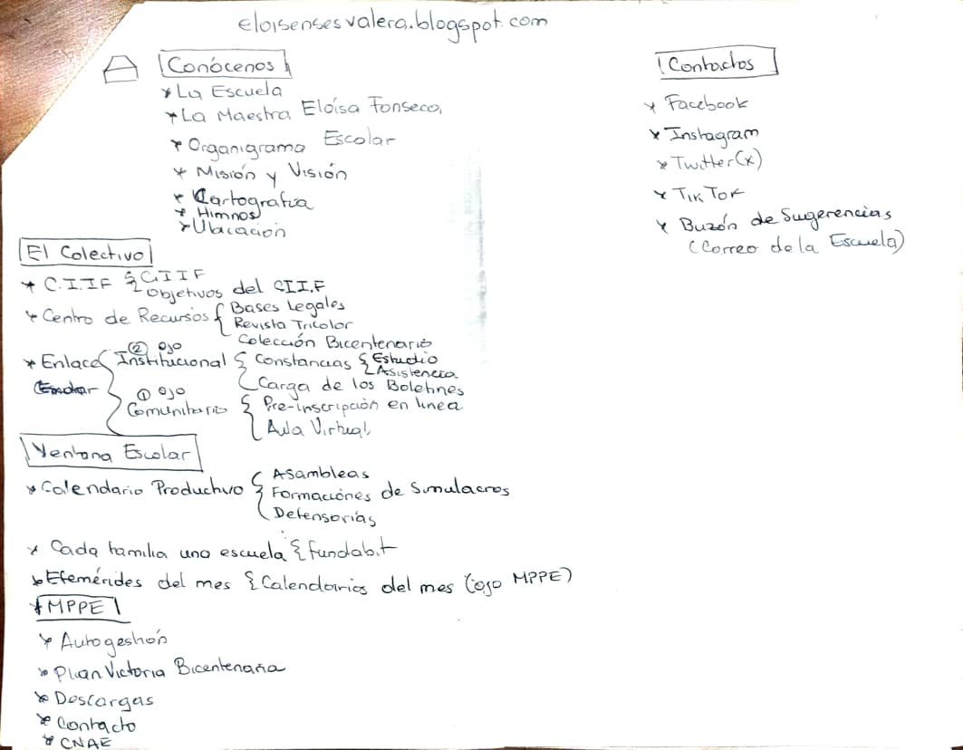
ESQUEMA INICIAL DE LA PÁGINA
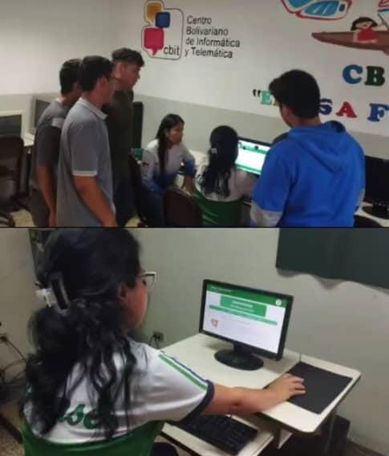
ENTREGA DEL PRIMER PROTOTIPO DE LA PÁGINA
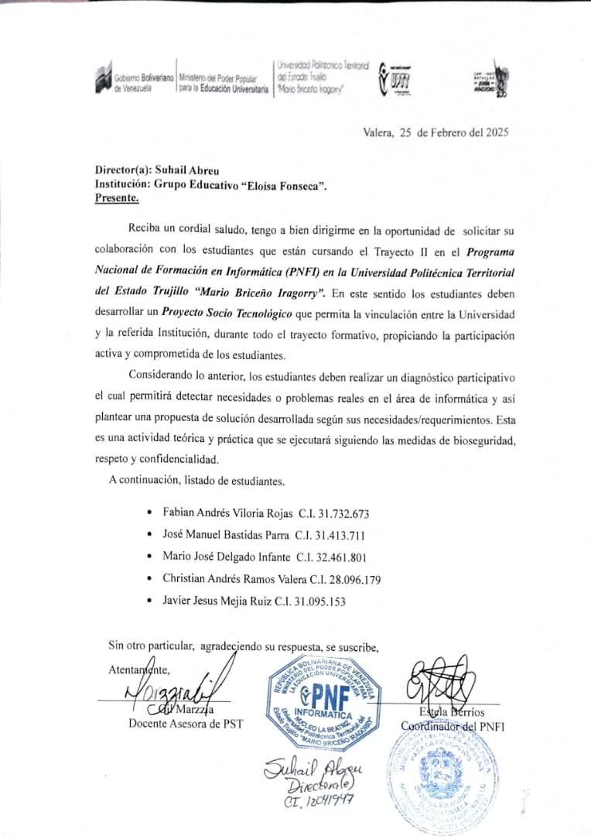COMUNICADO PST FIRMADO Y SELLADO

CONTROLES DE VISITA
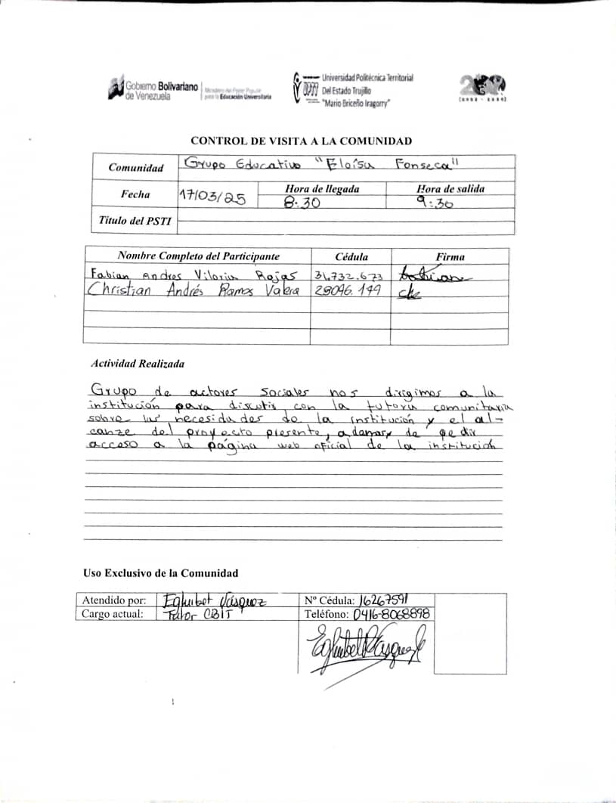
CONTROL DE VISITA 17/03/25
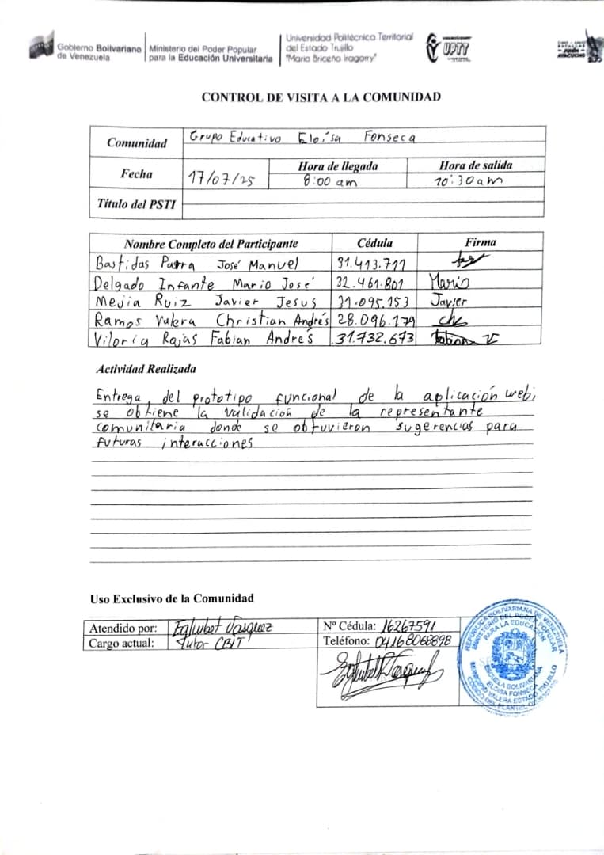
CONTROL DE VISITA 17/07/25
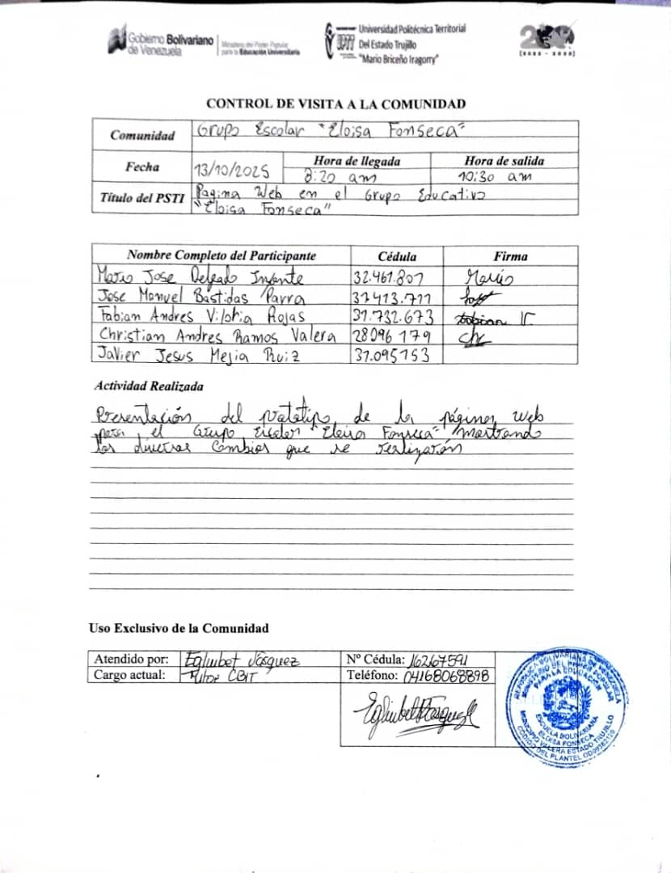
CONTROL DE VISITA 13/10/25

